ГОСУДАРСТВЕННОЕ ПРОФЕССИОНАЛЬНОЕ ОБРАЗОВАТЕЛЬНОЕ

УЧРЕЖДЕНИЕ ТУЛЬСКОЙ ОБЛАСТИ

«ТУЛЬСКИЙ ЭКОНОМИЧЕСКИЙ КОЛЛЕДЖ»

УТВЕРЖДАЮ

Директор ГПОУТО «ТЭК»

___________ А.В. Макарова

Приказ № 25

30 апреля 2025 года

**РАБОЧая ПРОГРАММа УЧЕБНОЙ ДИСЦИПЛИНЫ**

**оД.08 ИНФОРМАТИКА**

**ПО ПРОГРАММЕ ПОДГОТОВКИ КВАЛИФИЦИРОВАННЫХ РАБОЧИХ, СЛУЖАЩИХ ПО ПРОФЕССИИ СРЕДНЕГО ПРОФЕССИОНАЛЬНОГО ОБРАЗОВАНИЯ**

**54.01.20 Графический дизайнер**

Щекино, 2025 год

|  |  |
| --- | --- |
| Рассмотрено и одобрено на заседании ПЦК №1 общеобразовательных дисциплин  Протокол №__ от 30 апреля 2025г.  Председатель ПЦК №1  ______________О.В. Бондаренко. | Составлена в соответствии с примерной программой общеобразовательной дисциплины «Информатика» (база + профиль) для профессиональных образовательных организаций, рассмотренной на заседании Педагогического Совета ФГБОУ ДПО ИРПО от 29 сентября 2022г.  Разработана на основе требований ФОП среднего общего образования, утвержденного Приказом Министерства образования и науки РФ от 23.11.22г. №1014  Заместитель директора по УР  _______________Е. В. Кошелева  2025 г. |

Авторы:

Васильева И.В. - преподаватель высшей категории Государственного профессионального образовательного учреждения Тульской области «Тульский экономический колледж».

Темерева Е.В. - преподаватель Государственного профессионального образовательного учреждения Тульской области «Тульский экономический колледж».

СОДЕРЖАНИЕ

|  |  |
| --- | --- |
| 1. Общая характеристика рабочей программы общеобразовательной дисциплины информатики | 4 |
| 2.Структура и содержание общеобразовательной дисциплины. | 10 |
| 2.1 Объем дисциплины и виды учебной работы | 10 |
| 2.2 Тематический план и содержание дисциплины «Информатика» | 11 |
| 3. Условия реализации программы общеобразовательной программы. | 19 |
| 3.1 Требования к минимальному материально-техническому обеспечению | 19 |
| 3.2 Информационное обеспечение обучения. Перечень рекомендуемых учебных изданий, Интернет-ресурсов, дополнительной литературы | 19 |
| 4. Контроль и оценка результат освоения общеобразовательной дисциплины | 22 |
| 5. Приложение 1  Фонд оценочных средств по освоению ОД.08 Информатика | 23 |

1. **Общая характеристика рабочей программы общеобразовательной дисциплины информатики**
   1. Место дисциплины в структуре образовательной программы СПО: Общеобразовательная дисциплина «ИНФОРМАТИКА» является обязательной частью общеобразовательного цикла образовательной программы в соответствии с ФГОС СПО по профессии **54.01.20 ГРАФИЧЕСКИЙ ДИЗАЙНЕР**
   2. Цели и планируемые результаты освоения дисциплины:
      1. Цели дисциплины

Содержание программы общеобразовательной дисциплины «Информатика» направлено на достижение следующих целей: освоение системы базовых знаний, отражающих вклад информатики в формирование современной научной картины мира, роль информационных процессов в современном обществе, биологических и технических системах; овладение умениями применять, анализировать, преобразовывать информационные модели реальных объектов и процессов, используя при этом цифровые технологии, в том числе при изучении других дисциплин; развитие познавательных интересов, интеллектуальных и творческих способностей путем освоения и использования методов информатики и цифровых технологий при изучении различных учебных предметов; воспитание ответственного отношения к соблюдению этических и правовых норм информационной деятельности; приобретение опыта использования цифровых технологий в индивидуальной и коллективной учебной и познавательной, в том числе проектной деятельности.

Планируемые результаты освоения общеобразовательной дисциплины в соответствии с ФГОС СПО и на основе ФГОС СОО

* + 1. Планируемые результаты освоения общеобразовательной дисциплины в соответствии с ФГОС СПО и на основе ФГОС СОО

|  |  |  |
| --- | --- | --- |
| **Код и наименование формируемых компетенций** | **Планируемые результаты освоения дисциплины** | |
| **Общие** | **Дисциплинарные** |
| **ОК 01.** Выбирать способы решения задач профессиональной деятельности применительно к различным контекстам | **В части трудового воспитания:**  - готовность к труду, осознание ценности мастерства, трудолюбие;  - готовность к активной деятельности технологической и социальной направленности, способность инициировать, планировать и самостоятельно выполнять такую деятельность;  - интерес к различным сферам профессиональной деятельности**,**  **Овладение универсальными учебными познавательными действиями:**  **а) базовые логические действия**:  - самостоятельно формулировать и актуализировать проблему, рассматривать ее всесторонне**;**  - устанавливать существенный признак или основания для сравнения, классификации и обобщения;  - определять цели деятельности, задавать параметры и критерии их достижения;  - выявлять закономерности и противоречия в рассматриваемых явлениях;  - вносить коррективы в деятельность, оценивать соответствие результатов целям, оценивать риски последствий деятельности;  - развивать креативное мышление при решении жизненных проблем  **б) базовые исследовательские действия:**  - владеть навыками учебно-исследовательской и проектной деятельности, навыками разрешения проблем;  - выявлять причинно-следственные связи и актуализировать задачу, выдвигать гипотезу ее решения, находить аргументы для доказательства своих утверждений, задавать параметры и критерии решения;  - анализировать полученные в ходе решения задачи результаты, критически оценивать их достоверность, прогнозировать изменение в новых условиях;  - уметь переносить знания в познавательную и практическую области жизнедеятельности;  - уметь интегрировать знания из разных предметных областей;  - выдвигать новые идеи, предлагать оригинальные подходы и решения;  - способность их использования в познавательной и социальной практике | - понимать угрозу информационной безопасности, использовать методы и средства противодействия этим угрозам, соблюдение мер безопасности, предотвращающих незаконное распространение персональных данных; соблюдение требований техники безопасности и гигиены при работе с компьютерами и другими компонентами цифрового окружения; понимание правовых основ использования компьютерных программ, баз данных и работы в сети Интернет;  - уметь организовывать личное информационное пространство с использованием различных средств цифровых технологий; понимание возможностей цифровых сервисов государственных услуг, цифровых образовательных сервисов; понимание возможностей и ограничений технологий искусственного интеллекта в различных областях; наличие представлений об использовании информационных технологий в различных профессиональных сферах  - уметь реализовать этапы решения задач на компьютере; умение реализовывать на выбранном для изучения языке программирования высокого уровня (Паскаль, Python, Java, С++, С#) типовые алгоритмы обработки чисел, числовых последовательностей и массивов: представление числа в виде набора простых сомножителей; нахождение максимальной (минимальной) цифры натурального числа, записанного в системе счисления с основанием, не превышающим 10; вычисление обобщенных характеристик элементов массива или числовой последовательности (суммы, произведения среднего арифметического, минимального и максимального элементов, количества элементов, удовлетворяющих заданному условию); сортировку элементов массива; |
| **ОК 02**. Использовать современные средства поиска, анализа и интерпретации информации, и информационные технологии для выполнения задач профессиональной деятельности | **В области** **ценности научного познания:**  - сформированность мировоззрения, соответствующего современному уровню развития науки и общественной практики, основанного на диалоге культур, способствующего осознанию своего места в поликультурном мире;  - совершенствование языковой и читательской культуры как средства взаимодействия между людьми и познания мира;  - осознание ценности научной деятельности, готовность осуществлять проектную и исследовательскую деятельность индивидуально и в группе;  **Овладение универсальными учебными познавательными действиями:**  **в) работа с информацией:**  - владеть навыками получения информации из источников разных типов, самостоятельно осуществлять поиск, анализ, систематизацию и интерпретацию информации различных видов и форм представления;  - создавать тексты в различных форматах с учетом назначения информации и целевой аудитории, выбирая оптимальную форму представления и визуализации;  - оценивать достоверность, легитимность информации, ее соответствие правовым и морально-этическим нормам;  - использовать средства информационных и коммуникационных технологий в решении когнитивных, коммуникативных и организационных задач с соблюдением требований эргономики, техники безопасности, гигиены, ресурсосбережения, правовых и этических норм, норм информационной безопасности;  - владеть навыками распознавания и защиты информации, информационной безопасности личности | - владеть представлениями о роли информации и связанных с ней процессов в природе, технике и обществе; понятиями «информация», «информационный процесс», «система», «компоненты системы» «системный эффект», «информационная система», «система управления»; владеть методами поиска информации в сети Интернет; уметь критически оценивать информацию, полученную из сети Интернет; характеризовать большие данные, приводить примеры источников их получения и направления использования;  - понимать основные принципы устройства и функционирования современных стационарных и мобильных компьютеров; тенденций развития компьютерных технологий; владеть навыками работы с операционными системами и основными видами программного обеспечения для решения учебных задач по выбранной специализации;  - иметь представления о компьютерных сетях и их роли в современном мире; об общих принципах разработки и функционирования интернет-приложений;  - понимать основные принципы дискретизации различных видов информации; уметь определять информационный объем текстовых, графических и звуковых данных при заданных параметрах дискретизации;  - уметь строить неравномерные коды, допускающие однозначное декодирование сообщений (префиксные коды); использовать простейшие коды, которые позволяют обнаруживать и исправлять ошибки при передаче данных;  - владеть теоретическим аппаратом, позволяющим осуществлять представление заданного натурального числа в различных системах счисления; выполнять преобразования логических выражений, используя законы алгебры логики; определять кратчайший путь во взвешенном графе и количество путей между вершинами ориентированного ациклического графа;  - уметь читать и понимать программы, реализующие несложные алгоритмы обработки числовых и текстовых данных (в том числе массивов и символьных строк) на выбранном для изучения универсальном языке программирования высокого уровня (Паскаль, Python); анализировать алгоритмы с использованием таблиц трассировки; определять без использования компьютера результаты выполнения несложных программ, включающих циклы, ветвления и подпрограммы, при заданных исходных данных; модифицировать готовые программы для решения новых задач, использовать их в своих программах в качестве подпрограмм (процедур, функций);  - уметь создавать структурированные текстовые документы и демонстрационные материалы с использованием возможностей современных программных средств и облачных сервисов; умение использовать табличные (реляционные) базы данных, в частности, составлять запросы в базах данных (в том числе вычисляемые запросы), выполнять сортировку и поиск записей в базе данных; наполнять разработанную базу данных; умение использовать электронные таблицы для анализа, представления и обработки данных (включая вычисление суммы, среднего арифметического, наибольшего и наименьшего значений, решение уравнений);  - уметь использовать компьютерно-математические модели для анализа объектов и процессов: формулировать цель моделирования, выполнять анализ результатов, полученных в ходе моделирования; оценивать адекватность модели моделируемому объекту или процессу; представлять результаты моделирования в наглядном виде;  - уметь классифицировать основные задачи анализа данных (прогнозирование, классификация, кластеризация, анализ отклонений); понимать последовательность решения задач анализа данных: сбор первичных данных, очистка и оценка качества данных, выбор и/или построение модели, преобразование данных, визуализация данных, интерпретация результатов;  - иметь представления о базовых принципах организации и функционирования компьютерных сетей;  - уметь определять среднюю скорость передачи данных, оценивать изменение времени передачи при изменении информационного объема данных и характеристик канала связи;  - уметь строить код, обеспечивающий наименьшую возможную среднюю длину сообщения при известной частоте символов; пояснять принципы работы простых алгоритмов сжатия данных;  - уметь использовать при решении задач свойства позиционной записи чисел, алгоритмы построения записи числа в позиционной системе счисления с заданным основанием и построения числа по строке, содержащей запись этого числа в позиционной системе счисления с заданным основанием; уметь выполнять арифметические операции в позиционных системах счисления; умение строить логическое выражение в дизъюнктивной и конъюнктивной нормальных формах по заданной таблице истинности; исследовать область истинности высказывания, содержащего переменные; решать несложные логические уравнения; уметь решать алгоритмические задачи, связанные с анализом графов (задачи построения оптимального пути между вершинами графа, определения количества различных путей между вершинами ориентированного ациклического графа); уметь использовать деревья при анализе и построении кодов и для представления арифметических выражений, при решении задач поиска и сортировки; уметь строить дерево игры по заданному алгоритму; разрабатывать и обосновывать выигрышную стратегию игры. |
| ПК 1.1. Осуществлять сбор, систематизацию и анализ данных необходимых для разработки технического задания дизайн-продукта.  ПК 1.2. Определять выбор технических и программных средств для разработки дизайн-макета с учетом их особенностей использования.  ПК 2.1. Планировать выполнение работ по разработке дизайн-макета на основе технического задания.  ПК 2.2. Определять потребности в программных продуктах, материалах и оборудовании при разработке дизайн-макета на основе технического задания.  ПК 2.3. Разрабатывать дизайн-макет на основе технического задания.  ПК 2.4. Осуществлять представление и защиту разработанного дизайн – макета.    ПК 3.1. Выполнять настройку технических параметров печати (публикации) дизайн-макета.  ПК 3.2. Оценивать соответствие готового дизайн-продукта требованиям качества печати (публикации).  ПК 3.3. Осуществлять сопровождение печати (публикации). | знать:   * теоретические основы композиционного построения в графическом и в объемнопространственном дизайне; законы формообразования; систематизирующие методы формообразования (модульность и комбинаторику); преобразующие методы формообразования (стилизацию и трансформацию); законы создания цветовой гармонии; технологии изготовления изделия; действующие стандарты и технические условия, методики оформления технического задания и различных продуктов. * технологические, эксплуатационные и гигиенические требования, предъявляемые к материалам; современные тенденции в области дизайна; разнообразные изобразительные и технические приемы и средства дизайн проектирования; * технологии настройки макетов к печати или публикации; технологии печати или публикации продуктов дизайна * системы управления трудовыми ресурсами в организации; методы и формы самообучения и саморазвития на основе самопрезентации; способы управления конфликтами и борьбы со стрессом. | уметь:   * проводить проектный анализ; разрабатывать концепцию проекта; выбирать графические средства в соответствии с тематикой и задачами проекта; * производить расчеты основных технико-экономических показателей проектирования; презентовать разработанное техническое задание согласно требованиям к структуре и содержанию; иметь практический опыт в: анализе, обобщении проектирования технического задания для дизайн-продуктов на основе полученной информации от заказчика. * выбирать материалы и программное обеспечение с учетом их наглядных и формообразующих свойств; выполнять эталонные образцы объекта дизайна в макете, материале и в интерактивной среде; сочетать в дизайн-проекте собственный художественный вкус и требования заказчика; выполнять технические чертежи или эскизы проекта для разработки конструкции изделия с учетом особенностей технологии и тематикой; разрабатывать технологическую карту изготовления авторского проекта; реализовывать творческие идеи в макете; создавать целостную композицию на плоскости, в объеме и пространстве; использовать преобразующие методы стилизации и трансформации для создания новых форм; создавать цветовое единство; защищать разработанный дизайн-макет * выбирать и применять настройки технических параметров печати или публикации; подготавливать документы для проведения подтверждения соответствия качеству печати или публикации; осуществлять консультационное или прямое сопровождение печати или публикации; иметь практический опыт в: осуществлении подготовки разработанных продуктов дизайна к печати. * принимать самостоятельные решения по вопросам совершенствования организации работы; применять логические и интуитивные методы поиска новых идей и решений; иметь практический опыт в: самоорганизации, обеспечении профессионального саморазвития и развития профессии. |

1. **СТРУКТУРА И СОДЕРЖАНИЕ ОБЩЕОБРАЗОВАТЕЛЬНОЙ ДИСЦИПЛИНЫ**
   1. **Объем дисциплины и виды учебной работы**

|  |  |
| --- | --- |
| Вид учебной работы | Объем в часах |
| Объем образовательной программы дисциплины |  |
| Основное содержание | 70 |
| в т. ч.: | |
| теоретическое обучение | 14 |
| практические занятия | 54 |
| Самостоятельные работы | 2 |
| Профессионально-ориентированное содержание (содержание прикладных модулей) | 72 |
| Модуль 4. Основы 3D моделирования | 36 |
| в т. ч.: | |
| теоретическое обучение | 4 |
| практические занятия | 30 |
| Самостоятельные работы | 2 |
| Модуль 8. Введение в создание графических изображений с помощью GIMP* | 36 |
| в т. ч.: | |
| теоретическое обучение | 12 |
| практические занятия | 22 |
| Самостоятельные работы | 2 |
| Промежуточная аттестация (дифференцированный зачет) | 2 |
| ИТОГО | 144 |

* 1. Тематический план и содержание дисциплины «Информатика»

|  |  |  |  |
| --- | --- | --- | --- |
| **Наименование разделов и тем** | **Содержание учебного материала (основное и профессионально-ориентированное), лабораторные и практические занятия, прикладной модуль** | Объем  часов | **Формируемые компетенции** |
| **Основное содержание** | | | |
| Раздел 1. Информация и информационная деятельность человека | | 22 |  |
| **Тема 1.1. Информация и информационные процессы** | **Содержание учебного материала** | **2** | ОК 02 |
| Понятие «информация» как фундаментальное понятие современной науки. Представление об основных информационных процессах, о системах. Кодирование информации Информация и информационные процессы | 2 |
| **Тема 1.2. Подходы к измерению информации** | **Содержание учебного материала** | **2** | ОК 02 |
| **Практическая работа №1** | 2 |
| Подходы к измерению информации (содержательный, алфавитный, вероятностный). Единицы измерения информации. Информационные объекты различных видов. |
| **Тема 1.3. Компьютер и цифровое представление информации. Устройство компьютера** | **Содержание учебного материала** | **2** | ОК 01  ОК 02 |
| Принципы построения компьютеров. Принцип открытой архитектуры. Магистраль. Аппаратное устройство компьютера. | 2 |
| **Тема 1.4. Кодирование информации. Системы счисления** | **Содержание учебного материала** | **4** | ОК 02 |
| Практическая работа №2 | 2 |
| Представление о различных системах счисления, представление вещественного числа в системе счисления с любым основанием, перевод числа из недесятичной позиционной системы счисления в десятичную. |
| Практическая работа №3. | 2 |
| Представление текстовых данных: кодовые таблицы символов, объем текстовых данных. Представление графических данных. Представление звуковых данных. Представление видеоданных. |
| **Тема 1.5. Элементы комбинаторики, теории множеств и математической логики** | **Содержание учебного материала** | **2** | ОК 02 |
| **Практическая работа №4.** | 2 |
| Основные понятия алгебры логики: высказывание, логические операции, построение таблицы истинности логического выражения. |
| Тема 1.6.  **Компьютерные сети: локальные сети, сеть Интернет** | **Содержание учебного материала** | **2** | ОК 02 |
| Компьютерные сети их классификация. Работа в локальной сети. Топологии локальных сетей. Обмен данными. Глобальная сеть Интернет. IP-адресация. Правовые основы работы в сети Интернет | 2 |
| **Тема 1.7. Службы Интернета** | **Содержание учебного материала** | **2** | ОК 02 |
| **Практическая работа №5.** | 2 |
| Службы и сервисы Интернета (электронная почта, видеоконференции, форумы, мессенджеры, социальные сети). Поиск в Интернете. |
| **Тема 1.8. Сетевое хранение данных и цифрового контента** | **Содержание учебного материала** | **2** | ОК 02 |
| **Практическая работа №6.** | 2 |
| Организация личного информационного пространства. Облачные хранилища данных. Разделение прав доступа в облачных хранилищах |
| Тема 1.9.  **Информационная безопасность** | **Содержание учебного материала** | **2** | ОК 02 |
| Информационная безопасность. Защита информации. Информационная безопасность в мире, России. Вредоносные программы. Антивирусные программы. Безопасность в Интернете (сетевые угрозы, мошенничество). | 2 |
| **Раздел 2 Использование программных систем и сервисов** | | 22 |  |
| **Тема 2.1. Обработка информации в текстовых процессорах** | **Содержание учебного материала** | **4** | ОК 02 |
| **Практическая работа №7.** | 2 |
| Текстовые документы. Виды программного обеспечения для обработки текстовой информации. |
| **Практическая работа №8.** | 2 |
| Создание текстовых документов на компьютере (операции ввода, редактирования, форматирования) |
| **Тема 2.2. Технологии создания структурированных текстовых документов** | **Содержание учебного материала** | **4** | ОК 02 |
| **Практическая работа №9.** | 2 |
| Многостраничные документы. Структура документа. Гипертекстовые документы |
| **Практическая работа №10.** | 2 |
| Совместная работа над документом. Шаблоны |
| Тема 2.3.  **Компьютерная графика и мультимедиа** | **Содержание учебного материала** | **4** |  |
| **Практическая работа №11.** | 2 |
| Графические редакторы (ПО Gimp, Inkscape). |
| **Практическая работа №12.** | 2 |
| Программы по записи и редактирования звука (ПО Аудио Мастер). Программы редактирования видео (ПО Movavi) |
| **Тема 2.4. Технологии обработки графических объектов** | **Содержание учебного материала** | **4** | ОК 02 |
| **Практическая работа №13.** | 2 |
| Технологии обработки различных объектов компьютерной графики |
| **Практическая работа №14.** | 2 |
| Технологии обработки различных объектов компьютерной графики (растровые и векторные изображения, обработка звука, монтаж видео) |
| Тема 2.5.  **Представление профессиональной информации в виде презентаций** | **Содержание учебного материала** | **2** | ОК 02 |
| **Практическая работа №15.** | 2 |
| Виды компьютерных презентаций. Основные этапы разработки презентации. Анимация в презентации. Шаблоны. Композиция объектов презентации. |
| Тема 2.6.  **Интерактивные и мультимедийные объекты на слайде** | **Содержание учебного материала** | **2** | ОК 02 |
| **Практическая работа №16.** | 2 |
| Принципы мультимедиа. Интерактивное представление информации |
| **Тема 2.7. Гипертекстовое представление информации** | **Содержание учебного материала** | **2** | ОК 02 |
| **Практическая работа №17.** | 2 |
| Язык разметки гипертекста HTML. Оформление гипертекстовой страницы. Веб-сайты и веб-страницы |
| **Раздел 3. Информационное моделирование** | | 28 |  |
| Тема 3.1.  **Модели и моделирование. Этапы моделирования** | **Содержание учебного материала** | **2** | ОК 02 |
| **Самостоятельная работа** | 2 |
| Представление о компьютерных моделях. Виды моделей. Адекватность модели. Основные этапы компьютерного моделирования |
| Тема 3.2. Списки, графы, деревья | **Содержание учебного материала** | **2** | ОК 02 |
| Структура информации. Списки, графы, деревья. Алгоритм построения дерева решений | 2 |
| Тема 3.3. Математические модели в профессиональной области | **Содержание учебного материала** | **2** | ОК 02 |
| **Практическая работа №18.** | 2 |
| Алгоритмы моделирования кратчайших путей между вершинами (Алгоритм Дейкстры, Метод динамического программирования). Элементы теории игр (выигрышная стратегия) |
| Тема 3.4. Понятие алгоритма и основные алгоритмические структуры | **Содержание учебного материала** | **4** | ОК 01  ОК 02 |
| **Практическая работа №19.** | 2 |
| Понятие алгоритма. Свойства алгоритма. Способы записи алгоритма. |
| **Практическая работа №20.** | 2 |
| Запись алгоритмов на языке программирования (Python). Анализ алгоритмов с помощью трассировочных таблиц. |
| Тема 3.5.  Анализ алгоритмов в профессиональной области | **Содержание учебного материала** | **4** | ОК 01  ОК 02 |
| Структурированные типы данных. Массивы. Вспомогательные алгоритмы. | 2 |
| **Практическая работа №21.** | 2 |
| Задачи поиска элемента с заданными свойствами. Анализ типовых алгоритмов обработки чисел, числовых последовательностей и массивов. |
| Тема 3.6. Базы данных как модель предметной области | **Содержание учебного материала** | **6** | ОК 02 |
| Базы данных как модель предметной области. Таблицы и реляционные базы данных. | 2 |
| **Практическая работа №22.** | 2 |
| Базы данных как модель предметной области. Таблицы и реляционные базы данных. |
| **Практическая работа №23.** | 2 |
| Таблицы и реляционные базы данных |
| Тема 3.7. Технологии обработки информации в электронных таблицах | **Содержание учебного материала** | **2** | ОК 01  ОК 02 |
| **Практическая работа №24.** | 2 |
| Табличный процессор. Приемы ввода, редактирования, форматирования в табличном процессоре. Адресация. Сортировка, фильтрация, условное форматирование |
| Тема 3.8. Формулы и функции в электронных таблицах | **Содержание учебного материала** | **2** | ОК 01  ОК 02 |
| **Практическая работа №25.** | 2 |
| Формулы и функции в электронных таблицах. Встроенные функции и их использование. |
| Тема 3.9. Визуализация данных в электронных таблицах | **Содержание учебного материала** | **2** | ОК 02 |
| **Практическая работа №26.** | 2 |
| Визуализация данных в электронных таблицах |
| Тема 3.10. Моделирование в электронных таблицах (на примерах задач из профессиональной области) | **Содержание учебного материала** | **2** | ОК 01  ОК 02 |
| **Практическая работа №27.** | 2 |
| Моделирование в электронных таблицах (на примерах задач из профессиональной области) |
| **Профессионально-ориентированное содержание (содержание прикладного модуля)** | | | |
| **Раздел 4. Прикладной модуль** | | 36 |  |
| **Тема 4.1**  Система трехмерного моделирования K0MПАС FIAC-3D LT. Окно документа | **Содержание учебного материала** | **2** | ОК 02  ПК 1.1, 1.2, 2.1, 2.2, 2.3, 2.4, 3.1, 3.2, 3.3 |
| **Самостоятельная работа** | 2 |
| Системы автоматизированного проектирования: история, назначение, примеры. КОМПАС-Комплекс Автоматизированных Систем. Запуск системы КОМПАС-ЗD. Интерфейс системы. |
| **Тема 4.2**  Основные приемы создания геометрических тел (многогранники, тела вращения, эскизы, группы геометрических тел) | **Содержание учебного материала** | **10** | ОК 02  ПК 1.1, 1.2, 2.1, 2.2, 2.3, 2.4, 3.1, 3.2, 3.3 |
| Построение геометрических примитивов (отрезков, прямоугольников, окружности). | 2 |
| **Практическая работа №28** | 2 |
| Построение геометрических примитивов (отрезков, прямоугольников, окружности). |
| **Практическая работа №29** | 2 |
| Построение геометрических примитивов. Многогранники: виды многогранников, элементы многогранника, примеры геометрических тел, ограниченных плоскими поверхностями. |
| **Практическаяработа№30.** | 2 |
| Тела вращения: элементы тел вращения (очерковая образующая, ось вращения, поверхность вращения, основание). |
| **Практическая работа №31** | 2 |
| Основные приемы построения многогранников и тел вращения. Построение эскизов. Создание группы геометрических тел |
| **Тема 4.3**  Редактирование 3 D моделей. Создание 3D моделей. Отсечение части детали. | **Содержание учебного материала** | **12** | ОК 02  ПК 1.1, 1.2, 2.1, 2.2, 2.3, 2.4, 3.1, 3.2, 3.3 |
| Сущность понятия «редактирование», задачи редактирования эскизов, 3d моделей, основные способы редактирования 3D моделей. Создание 3D моделей с элементами закругления (скругления) и фасками. Создание 3d моделей по плоскому чертежу посредством операции «вращения». Рассечение детали плоскостью. | 2 |
| **Практическая работа № 32** | 2 |
| Основные способы редактирования 3D моделей. |
| **Практическая работа № 33** | 2 |
| Создание 3D моделей с элементами закругления (скругления) и фасками. |
| **Практическая работа № 34** | 2 |
| Создание 3d моделей по плоскому чертежу посредством операции «вращения». |
| **Практическая работа № 35** | 2 |
| Рассечение детали плоскостью. |
| **Практическая работа № 36** | 2 |
| Создание 3D моделей с элементами закругления (скругления) и фасками. Создание 3d моделей по плоскому чертежу посредством операции «вращения». Рассечение детали плоскостью. |
| **Тема 4.4**  Создание 3d моделей простейших объектов | **Содержание учебного материала** | **12** | ОК 02  ПК 1.1, 1.2, 2.1, 2.2, 2.3, 2.4, 3.1, 3.2, 3.3 |
| **Практическая работа № 37** | 2 |
| Выбор простейших объектов (бытовых, технических и строительных) для создания модели (самостоятельно или с помощью преподавателя); обоснование выбора, создание модели объекта, подготовка презентации и представление выполненной модели. |
| **Практическая работа № 38** | 2 |
| Выбор простейших объектов (бытовых, технических и строительных) для создания модели (самостоятельно или с помощью преподавателя); обоснование выбора, создание модели объекта, подготовка презентации и представление выполненной модели. |
| **Практическая работа № 39** | 2 |
| Выполнение проектной работы «Создание авторских 3D моделей» |
| **Практическая работа № 40** | 2 |
| Выполнение проектной работы «Создание авторских 3D моделей» |
| **Практическая работа № 41** | 2 |
| Выполнение и защита проектной работы «Создание авторских 3d моделей»: выбор простейших объектов (бытовых, технических и строительных) для создания модели; обоснование выбора, создание модели объекта, подготовка презентации и представление выполненной модели. |
| **Практическая работа № 42** | 2 |
| Выполнение и защита проектной работы «Создание авторских 3d моделей»: выбор простейших объектов (бытовых, технических и строительных) для создания модели»; обоснование выбора, создание модели объекта, подготовка презентации и представление выполненной модели. |
| **Раздел 5 Прикладной модуль 8 «Введение в создание графических изображений с помощью GIMP»** | | **36** |  |
| Тема 5.1. Растровая и векторная графика. Форматы изображений, конвертация и оптимизация. | **Содержание учебного материала** | **2** | ОК 02  *ПК* 1.1, 1.2, 1.3 |
| Отличия растровой и векторной графики. Использование растровой графики для хранения фотографий. | 2 |
| Тема 5.2. GIMP как проект GNU. Установка GIMP. | **Содержание учебного материала** | **2** | ОК 02  *ПК* 1.1, 1.2, 1.3 |
| GIMP как программа для различных операционных систем. | 2 |
| Тема 5.3. Интерфейс GIMP. Многооконный  режим, стыкуемые диалоги, однооконный  режим. Слои. | **Содержание учебного материала** | **4** | ОК 02  *ПК* 1.1, 1.2, 1.3 |
| **Самостоятельная работа** | 2 |
| Однооконный и многооконный режим. Управление диалогами. Окно слоёв изображения |
| **Практическая работа №43.** | 2 |
| Однооконный и многооконный режим. Управление диалогами. Окно слоёв изображения |
| Тема 5.4. Разрешение изображения. Навигация, масштабирование, кадрирование, аффинные преобразования. | **Содержание учебного материала** | **4** | ОК 02  *ПК* 1.1, 1.2, 1.3 |
| Размеры изображения в пикселах и понятие разрешения изображения. | 2 |
| **Практическая работа №44.** | 2 |
| Размеры изображения в пикселах и понятие разрешения изображения. Преобразования: выравнивание, перемещение, кадрирование, вращение, наклон. |
| Тема 5.5. Заливка, фильтры и инструменты рисования | **Содержание учебного материала** | **4** | ОК 02  *ПК* 1.1, 1.2, 1.3 |
| **Практическая работа №45.** | 2 |
| Фильтры: размытие, улучшение, искажения, свет и тень. |
| **Практическая работа №46.** | 2 |
| Фильтры: шум, выделение краёв, декорация, проекция |
| Тема 5.6. Выделение. Контуры. Комбинирование изображений | **Содержание учебного материала** | **6** | ОК 02  ПК 1.1, 1.2, 2.1, 2.2, 2.3, 2.4, 3.1, 3.2, 3.3 |
| Выделение контуров. Создание коллажей путём соединения нескольких изображений | 2 |
| **Практическая работа №47.** | 2 |
| Использование выделений для работы с отдельными объектами в составе изображения. Выделение контуров. |
| **Практическая работа №48.** | 2 |
| Выделение контуров. Создание коллажей путём соединения нескольких изображений |
| Тема 5.7. Быстрая маска и преобразование цвета | **Содержание учебного материала** | **2** | ОК 02  ПК 1.1, 1.2, 2.1, 2.2, 2.3, 2.4, 3.1, 3.2, 3.3 |
| **Практическая работа №49.** | 2 |
| Преобразование цвета в изображении с помощью применения маски |
| Тема 5.8. Создание градиентов | **Содержание учебного материала** | **4** | ОК 02  ПК 1.1, 1.2, 2.1, 2.2, 2.3, 2.4, 3.1, 3.2, 3.3 |
| Плавные переходы от одних цветов к другим | 2 |
| **Практическая работа №50.** | 2 |
| Плавные переходы от одних цветов к другим |
| Тема 5.9. Создание анимированного изображения в формате GIF | **Содержание учебного материала** | **4** | ОК 02  ПК 1.1, 1.2, 2.1, 2.2, 2.3, 2.4, 3.1, 3.2, 3.3 |
| Формат GIF. Ограничения GIF. Создание изображения в формате GIF с помощью GIMP | 2 |
| **Практическая работа №51.** | 2 |
| Формат GIF. Ограничения GIF. Создание изображения в формате GIF с помощью GIMP |
| Тема 5.10. Проектная работа «Создание серии баннеров для графического оформления сайта» | **Содержание учебного материала** | **4** | ОК 02  ПК 1.1, 1.2, 2.1, 2.2, 2.3, 2.4, 3.1, 3.2, 3.3*ПК* 1.1, 1.2, 1.3 |
| **Практическая работа №52** | 2 |
| Проектная работа «Создание серии баннеров для графического оформления сайта» |
| **Практическая работа №53** | 2 |
| Защита проектной работы по «Созданию серии баннеров для графического оформления сайта» |
| Промежуточная аттестация (дифференцированный зачет) | | **2** |  |
| Всего | | 144ч. |  |

1. **УСЛОВИ РЕАЛИЗАЦИИ ПРОГРАММЫ ОБЩЕОБРАЗОВАТЕЛЬНОЙ ДИСЦИПЛИНЫ**

3.1. Требования к минимальному материально-техническому обеспечению

Реализация дисциплины требует наличия учебной компьютерной лаборатории информатики.

Оборудование компьютерной лаборатории:

* посадочные места по количеству обучающихся;
* рабочее место преподавателя;
* маркерная доска;
* учебно-методическое обеспечение.

Технические средства обучения:

* компьютеры по количеству обучающихся;
* локальная компьютерная сеть и глобальная сеть Интернет;
* лицензионное системное и прикладное программное обеспечение;
* лицензионное антивирусное программное обеспечение;
* лицензионное специализированное программное обеспечение;
* мультимедиа проектор.

3.2. Информационное обеспечение обучения. Перечень рекомендуемых учебных изданий, Интернет-ресурсов, дополнительной литературы

**Основная литература**

Основные печатные издания

1. Цветкова М.С. Ц274 Информатика: учеб. для студентов учреждений сред. проф. образования / М.С.Цветкова, И.Ю.Хлобыстова. — М.: Образовательно издательский центр «Академия», 2024. — 416 с. ISBN 978-5-0054-0412-
2. Цветкова М.С. Ц274 Информатика. Практикум: учеб. пособие для студентов учреждений сред. проф. образования / М.С.Цветкова, С.А.Гаврилова, И.Ю.Хлобыстова. — М.: Образовательно-издательский центр «Академия», 2024. — 320 с. ISBN 978-5-0054-1550-9

**Прикладной модуль**

**Прикладной модуль 8 «Введение в создание графических изображений с помощью GIMP»**

1. Боресков, А. В. Компьютерная графика: учебник и практикум для среднего профессионального образования / А. В. Боресков, Е. В. Шикин. — Москва: 32 Издательство Юрайт, 2021. — 219 с. — (Профессиональное образование). — ISBN 978-5-534-11630-4. — Текст: электронный // Образовательная платформа Юрайт [сайт]. — URL: https://urait.ru/bcode/476345 (дата обращения: 09.10.2022)
2. Графический редактор GIMP: первые шаги / И. А. Хахаев — М.: ALT Linux; Издательский дом ДМК-пресс, 2009. — 232 с: ил. — (Библиотека ALT Linux).
3. Акопов, А. С. Компьютерное моделирование: учебник и практикум для среднего профессионального образования / А. С. Акопов. — Москва: Издательство Юрайт, 2024. — 389 с. — (Профессиональное образование). — ISBN 978-5-534-10712-8.

Дополнительные источники

1. Босова, Л.Л. Информатика: 10 класс: базовый уровень: учебник / Л.Л. Босова, А.Ю. Босова. -4-е изд., стер. - Москва: Просвещение, 2022.-288с.: ил.
2. Босова, Л.Л. Информатика: 11 класс: базовый уровень: учебник / Л.Л. Босова, А.Ю. Босова. -4-е изд., стер. - Москва: Просвещение, 2022.-256с.: ил.
3. Демин, А. Ю. Информатика. Лабораторный практикум: учебное пособие для среднего профессионального образования / А. Ю. Демин, В. А. Дорофеев. — Москва: Издательство Юрайт, 2020. — 133 с.
4. Информатика и ИКТ: ЕГЭ 2012: Контрольные тренировочные материалы с ответами и комментариями (Серия «Итоговый контроль: ЕГЭ») / С. М. Авдошин, Р. З. Ахметсафина, О. В. Максименкова. — М.; СПб.: Просвещение, 2012.—338 с: ил.

**Электронные издания**

1. Яндекс учебник
2. ЯКласс
3. Урок цифры
4. Информатика и ИКТ. Тренировочные варианты для подготовки к ЕГЭ-2020 - Яндекс Репетитор
5. Информатика 10 класс. Видеоуроки - Яндекс Репетитор
6. Информатика 11 класс. Видеоуроки - Яндекс Репетитор
7. Анализ данных - Яндекс Практикум
8. Элективные онлайн курсы. Академия Яндекса
9. Информатика 10 класс - Медиапортал. Портал образовательных и методических медиаматериалов
10. Информатика 11 класс - Медиапортал. Портал образовательных и методических медиаматериалов
11. Академия искусственного интеллекта для школьников
12. Введение в программирование на языке Python. V1.7 - Онлайн-курсы Образовательного центра Сириус
13. Введение в машинное обучение - Онлайн-курсы Образовательного центра Сириус
14. Знакомство с искусственным интеллектом - Онлайн-курсы Образовательного центра Сириус
15. Тимофеев С.М. Работа с графическим редактором GIMP электронное учебное пособие

ГЛОССАРИЙ

Минпросвещения России - Министерство просвещения Российской Федерации;

ФГБОУ ДПО ИРПО - Федеральное государственное бюджетное образовательное учреждение дополнительного профессионального образования «Институт развития профессионального образования»;

С00 - среднее общее образование;

СПО - среднее профессиональное образование;

ФГОС С00 - федеральный государственный образовательный стандарт среднего общего образования;

ФГОС СПО - федеральный государственный образовательный стандарт среднего профессионального образования; ППССЗ - программа подготовки специалистов среднего звена;

ППКРС - программа подготовки квалифицированных рабочих (служащих);

ПООП - примерная основная образовательная программа;

ОК - общая компетенция;

ПК - профессиональная компетенция;

ПМ - профессиональный модуль;

МДК - междисциплинарный курс;

УУД - универсальные учебные действия;

ФОС - фонд оценочных средств;

УМК - учебно-методический комплекс;

УП - учебный план;

ПРП - примерная рабочая программа;

СМИ - средства массовой информации.

СПИСОК ИСПОЛЬЗУЕМОЙ ЛИТЕРАТУРЫ

1. Федеральный закон от 29.12.2012 г. № 273-ФЗ Об образовании в Российской Федерации [Электронный ресурс]. URL: <https://base.garant.ru/70291362/>
2. Приказ Минобрнауки России от 17.05.2012 г. № 413 «Об утверждении федерального государственного образовательного стандарта среднего общего образования» <https://base.garant.ru/70188902/>
3. Приказ Министерства просвещения Российской Федерации от 12.08.2022 № 732 «О внесении изменений в федеральный государственный образовательный стандарт среднего общего образования, утвержденный приказом Министерства образования и науки Российской Федерации от 17 мая 2012 г. № 413»
4. Федеральные образовательные стандарты среднего профессионального образования. [Электронный ресурс]. URL: <https://fgos.ru/search/spo/>
5. Методические рекомендации по реализации среднего общего образования в пределах освоения образовательной программы среднего профессионального образования на базе основного общего образования (утв. Министерством просвещения РФ 14 апреля 2021г.) [Электронный ресурс]. URL: <https://www.garant.ru/products/ipo/prime/doc/400564052/>.
6. Распоряжение Министерства просвещения Российской Федерации от 30.04.2021 №Р-98 «Об утверждении Концепции преподавания общеобразовательных дисциплин с учетом профессиональной направленности программ среднего профессионального образования, реализуемых на базе основного общего образования».

СПИСОК РЕКОМЕНДУЕМЫХ ИНТЕРНЕТ-РЕСУРСОВ И ПРОГРАММНОГО ОБЕСПЕЧЕНИЯ

Рекомендуемые интернет-ресурсы:

1. Официальный сайт Гарант. Справочная правовая система. - URL: <HTTPS://WWW>. GARANT.RU/ (дата обращения: 21.04.2022). - Текст: электронный;
2. Официальный сайт КонсультантПлюс.URL: <http://WWW.CONSULTANT.ru/> (дата обращения: 21.04.2022). - Текст: электронный;
3. Единая коллекция цифровых образовательных ресурсов. - URL: <http://schooL-collection.edu.ru/> (дата обращения: 21.04.2022). - Текст: электронный;
4. Информационная система «Единое окно доступа к образовательным ресурсам». - URL: <http://window.edu.ru/> (дата обращения: 21.04.2022). - Текст: электронный;
5. Министерство образования и науки Российской Федерации. - URL: <https://minobrnauki.gov.ru/> (дата обращения: 21.04.2022). - Текст: электронный;
6. Научная электронная библиотека (НЭБ). - URL: <http://www.eLibrary.ru> (дата обращения: 21.04.2022). - Текст: электронный;
7. Федеральный портал «Российское образование». - URL: <http://www.edu.ru/> (дата обращения: 21.04.2022). - Текст: электронный;
8. Федеральный центр информационно-образовательных ресурсов. - URL: <http://fcior.edu.ru/> (дата обращения: 21.04.2022). - Текст: электронный.
9. Рекомендуемое программное обеспечение:
10. 7-zip GNULesser General Public License (свободное программное обеспечение, не ограничено, бессрочно);
11. Интернет-браузер Google Chrome (бесплатное программное обеспечение, не ограничено, бессрочно);
12. Операционная система Microsoft Windows 10 (необходима лицензия);
13. Пакет программ Microsoft Office Professional Plus (необходима лицензия);
14. К-Lite Codec Pack - универсальный набор кодеков (кодировщиков - декодировщиков) и утилит для просмотра и обработки аудио- и видеофайлов (бесплатное программное обеспечение, не ограничено, бессрочно);
15. WinDjView - программа для просмотра файлов в формате DJV и DjVu (свободное программное обеспечение, не ограничено, бессрочно);
16. Foxit Reader — прикладное программное обеспечение для просмотра электронных документов в стандарте PDF (бесплатное программное обеспечение, не ограничено, бессрочно).
17. **КОНТРОЛЬ И ОЦЕНКА РЕЗУЛЬТАТОВ ОСВОЕНИЯ ОБЩЕОБРАЗОВАТЕЛЬНОЙ ДИСЦИПЛИНЫ**

Контроль и оценка результатов освоения общеобразовательной дисциплины раскрываются через дисциплинарные результаты, направленные на формирование общих и профессиональных компетенций по разделам и темам содержания учебного материала.

|  |  |  |
| --- | --- | --- |
| Общая/профессиональная компетенция | Раздел/Тема | Тип оценочных мероприятий |
| ОК 01 | Тема 1.6 Тема 1.9 Тема 3.5 | Тестирование |
| ОК 02 | Тема 1.1 Тема 1.3 Тема  3.1 Тема 3.2 Тема 1.6  Тема 1.9 |
| ОК 01 | Тема 1.7 Тема 1.8 Тема  2.2 Тема 3.4 | Выполнение практических заданий |
| ОК 02 | Тема 1.2 Тема 1.4 Тема  Тема 2.1 Тема 2.3 Тема 2.4 Тема 2.5 Тема  Тема 2.7 Тема 3.3 Тема 1.7 Тема 1.8 Тема 2.2 Тема 3.6 Тема 3.7 Тема 3.8 Тема 3.9 Тема 3.10 |
| ОК 02,  ПК 1.1, 1.2, 2.1, 2.2, 2.3, 2.4, 3.1, 3.2, 3.3 | Прикладные модули 3 | Контрольная работа |
| ОК 02,  ПК 1.1, 1.2, 2.1, 2.2, 2.3, 2.4, 3.1, 3.2, 3.3 | Прикладные модули 8 | Проектная работа |
| ОК 02,  ПК 1.1, 1.2, 2.1, 2.2, 2.3, 2.4, 3.1, 3.2, 3.3 | Все модули | Выполнение заданий дифференцированного зачета |

**Приложение 1**

**ФОНД ОЦЕНОЧНЫХ СРЕДСТВ ПО ОСВОЕНИЮ ОД.08 ИНФОРМАТИКА**

Результаты обучения, регламентированные ФГОС СОО с учетом ФГОС СПО

Результаты обучения должны быть ориентированы на получение компетенций для последующей профессиональной деятельности, как в рамках данной предметной области, так и в смежных с ней областях. Они включают в себя результаты освоения общеобразовательной дисциплины в соответствии с ФГОС СПО и на основе ФГОС СОО:

Базовый уровень

Б1 владение представлениями о роли информации и связанных с ней процессов в природе, технике и обществе; понятиями «информация», «информационный процесс», «система», «компоненты системы» «системный эффект», «информационная система», «система управления»; владение методами поиска информации в сети Интернет; умение критически оценивать информацию, полученную из сети Интернет; умение характеризовать большие данные, приводить примеры источников их получения и направления использования;

Б2 понимание основных принципов устройства и функционирования современных стационарных и мобильных компьютеров; тенденций развития компьютерных технологий; владение навыками работы с операционными системами и основными видами программного обеспечения для решения учебных задач по выбранной специализации;

Б3 наличие представлений о компьютерных сетях и их роли в современном мире; об общих принципах разработки и функционирования интернет-приложений;

Б4 понимание угроз информационной безопасности, использование методов и средств противодействия этим угрозам, соблюдение мер безопасности, предотвращающих незаконное распространение персональных данных; соблюдение требований техники безопасности и гигиены при работе с компьютерами и другими компонентами цифрового окружения; понимание правовых основ использования компьютерных программ, баз данных и работы в сети Интернет;

Б5 понимание основных принципов дискретизации различных видов информации; умение определять информационный объем текстовых, графических и звуковых данных при заданных параметрах дискретизации;

Б6 умение строить неравномерные коды, допускающие однозначное декодирование сообщений (префиксные коды); использовать простейшие коды, которые позволяют обнаруживать и исправлять ошибки при передаче данных;

Б7 владение теоретическим аппаратом, позволяющим осуществлять представление заданного натурального числа в различных системах счисления; выполнять преобразования логических выражений, используя законы алгебры логики; определять кратчайший путь во взвешенном графе и количество путей между вершинами ориентированного ациклического графа;

Б8 умение читать и понимать программы, реализующие несложные алгоритмы обработки числовых и текстовых данных (в том числе массивов и символьных строк) на выбранном для изучения универсальном языке программирования высокого уровня (Паскаль); анализировать алгоритмы с использованием таблиц трассировки; определять без использования компьютера результаты выполнения несложных программ, включающих циклы, ветвления и подпрограммы, при заданных исходных данных; модифицировать готовые программы для решения новых задач, использовать их в своих программах в качестве подпрограмм (процедур, функций);

Б9 умение реализовать этапы решения задач на компьютере; умение реализовывать на выбранном для изучения языке программирования высокого уровня (Паскаль) типовые алгоритмы обработки чисел, числовых последовательностей и массивов: представление числа в виде набора простых сомножителей; нахождение максимальной (минимальной) цифры натурального числа, записанного в системе счисления с основанием, не превышающим10; вычисление обобщенных характеристик элементов массива или числовой последовательности (суммы, произведения среднего арифметического, минимального и максимального элементов, количества элементов, удовлетворяющих заданному условию); сортировку элементов массива;

Б10 умение создавать структурированные текстовые документы и демонстрационные материалы с использованием возможностей современных программных средств и облачных сервисов; умение использовать табличные (реляционные) базы данных, в частности, составлять запросы в базах данных (в том числе вычисляемые запросы), выполнять сортировку и поиск записей в базе данных; наполнять разработанную базу данных; умение использовать электронные таблицы для анализа, представления и обработки данных (включая вычисление суммы, среднего арифметического, наибольшего и наименьшего значений, решение уравнений);

Б11 умение использовать компьютерно-математические модели для анализа объектов и процессов: формулировать цель моделирования, выполнять анализ результатов, полученных в ходе моделирования; оценивать адекватность модели моделируемому объекту или процессу; представлять результаты моделирования в наглядном виде;

Б12 умение организовывать личное информационное пространство с использованием различных средств цифровых технологий; понимание возможностей цифровых сервисов государственных услуг, цифровых образовательных сервисов; понимание возможностей и ограничений технологий искусственного интеллекта в различных областях; наличие представлений об использовании информационных технологий в различных профессиональных сферах.

Углубленный уровень.

У1 умение классифицировать основные задачи анализа данных (прогнозирование, классификация, кластеризация, анализ отклонений); понимать последовательность решения задач анализа данных: сбор первичных данных, очистка и оценка качества данных, выбор и/или построение модели, преобразование данных, визуализация данных, интерпретация результатов;

У2 наличие представлений о базовых принципах организации и функционирования компьютерных сетей;

У3 умение определять среднюю скорость передачи данных, оценивать изменение времени передачи при изменении информационного объема данных и характеристик канала связи;

У4 умение строить код, обеспечивающий наименьшую возможную среднюю длину сообщения при известной частоте символов; пояснять принципы работы простых алгоритмов сжатия данных;

У5 умение использовать при решении задач свойства позиционной записи чисел, алгоритмы построения записи числа в позиционной системе счисления с заданным основанием и построения числа по строке, содержащей запись этого числа в позиционной системе счисления с заданным основанием; умение выполнять арифметические операции в позиционных системах счисления; умение строить логическое выражение в дизъюнктивной и конъюнктивной нормальных формах по заданной таблице истинности; исследовать область истинности высказывания, содержащего переменные; решать несложные логические уравнения; умение решать алгоритмические задачи, связанные с анализом графов (задачи построения оптимального пути между вершинами графа, определения количества различных путей между вершинами ориентированного ациклического графа); умение использовать деревья при анализе и построении кодов и для представления арифметических выражений, при решении задач поиска и сортировки; умение строить дерево игры по заданному алгоритму; разрабатывать и обосновывать выигрышную стратегию игры;

У6 понимание базовых алгоритмов обработки числовой и текстовой информации (запись чисел в позиционной системе счисления, делимость целых чисел; нахождение всех простых чисел в заданном диапазоне; обработка многоразрядных целых чисел; анализ символьных строк и других), алгоритмов поиска и сортировки; умение определять сложность изучаемых в курсе базовых алгоритмов (суммирование элементов массива, сортировка массива, переборные алгоритмы, двоичный поиск) и приводить примеры нескольких алгоритмов разной сложности для решения одной задачи;

У7 владение универсальным языком программирования высокого уровня (Python), представлениями о базовых типах данных и структурах данных; умение использовать основные управляющие конструкции; умение осуществлять анализ предложенной программы: определять результаты работы программы при заданных исходных данных; определять, при каких исходных данных возможно получение указанных результатов; выявлять данные, которые могут привести к ошибке в работе программы; формулировать предложения по улучшению программного кода;

У8 умение разрабатывать и реализовывать в виде программ базовые алгоритмы; умение использовать в программах данные различных типов с учетом ограничений на диапазон их возможных значений, применять при решении задач структуры данных (списки, словари, стеки, очереди, деревья); применять стандартные и собственные подпрограммы для обработки числовых данных и символьных строк; использовать при разработке программ библиотеки подпрограмм; знать функциональные возможности инструментальных средств среды разработки; умение использовать средства отладки программ в среде программирования; умение документировать программы;

У9 умение создавать веб-страницы; умение использовать электронные таблицы для анализа, представления и обработки данных (включая выбор оптимального решения, подбор линии тренда, решение задач прогнозирования); владение основными сведениями о базах данных, их структуре, средствах создания и работы с ними; умение использовать табличные (реляционные) базы данных и справочные системы.

Перечисленные результаты освоения соотносятся с формируемыми компетенциями:

ОК 01. Выбирать способы решения задач профессиональной деятельности применительно к различным контекстам

ОК 02. Использовать современные средства поиска, анализа и интерпретации информации, и информационные технологии для выполнения задач профессиональной деятельности.

**Для текущего контроля**

Текущий контроль проводится в форме домашнего задания для самостоятельного выполнения, используя материалы ЭОР на выбор (Якласс, Яндекс учебник). Результаты фиксируются в образовательной платформе, на которой зарегистрированы студенты и преподаватель.

Фонд оценочных средств для рубежного контроля (Тема 1.1, Тема 1.3, Тема 1.6, Тема 1.9, Тема 3.1, Тема 3.2, Тема 3.5)

Образовательные результаты, подлежащие проверке (элементы): Б1, Б2, Б3, Б4, Б7, Б9, Б11, ОК 01, ОК 02

Тема.1.1. Информация и информационные процессы

**1. Ближе всего раскрывается смысл понятия «информация, используемая в бытовом общении» в утверждении:**

а) последовательность знаков некоторого алфавита;

б) сообщение, передаваемое в форме знаков ли сигналов;

в) сообщение, уменьшающее неопределенность знаний;

г) сведения об окружающем мире, воспринимаемые человеком

д) сведения, содержащиеся в научных теориях

**2. Информацию, не зависящую от личного мнения, называют:**

а) достоверной;

б) актуальной;

в) объективной;

г) полезной;

д) понятной

**3. Информацию, отражающую истинное положение дел, называют:**

а) понятной;

б) достоверной;

в) объективной;

г) полной;

д) полезной

**4. Информацию, существенную и важную в настоящий момент, называют: полезной;**

а) актуальной;

б) достоверной;

в) объективной;

г) полной

**5. Информацию, дающую возможность, решать поставленную задачу, называют: понятной;**

а) актуальной;

б) достоверной;

в) полезной;

г) полной

**6. Информацию, достаточную для решения поставленной задачи, называют: полезной;**

а) актуальной;

б) полной;

в) достоверной;

г) понятной

**7. Информацию, изложенную на доступном для получателя языке, называют:**

а) полной;

б) полезной;

в) актуальной;

г) достоверной;

д) понятной

**8.По способу восприятия информации человеком различают следующие виды информации:**

а) текстовую, числовую, символьную, графическую, табличную и пр.;

б) научную, социальную, политическую, экономическую, религиозную пр.;

в) обыденную, производственную, техническую, управленческую;

г) визуальную, звуковую, тактильную, обонятельную, вкусовую;

д) математическую, биологическую, медицинскую, психологическую и пр.

**9.По форме представления информации можно условно разделить на следующие виды:**

а) социальную, политическую, экономическую, техническую, религиозную и пр.;

б) техническую, числовую, символьную, графическую, табличную пр.;

в) обыденную, научную, производственную, управленческую;

г) визуальную звуковую, тактильную, обонятельную, вкусовую;

д) математическую, биологическую, медицинскую, психологическую.

**10.Укажите лишний объект с точки зрения способа представления информации:**

**школьный учебник;**

а) фотография;

б) телефонный разговор;

в) картина;

г) чертеж

**11.По области применения информацию можно условно разделить на:**

а) текстовую и числовую;

б) визуальную и звуковую;

в) графическую и табличную;

г) научную и техническую;

д) тактильную и вкусовую

**12.Какое из высказываний ложно?**

а) получение и обработка информации являются необходимыми условиями жизнедеятельности любого организма.

б) для обмена информацией между людьми служат языки.

информацию условно можно разделить на виды в зависимости от формы представления.

процесс обработки информации техническими устройствами носит осмысленный характер.

в) процессы управления — это яркий пример информационных процессов, протекающих в природе, обществе, технике.

**13. Каждая знаковая система строится на основе:**

а) естественных языков, широко используемых человеком для представления информации;

б) двоичной знаковой системы, используемой в процессах хранения, обработки и передачи информации в компьютере;

в) определенного алфавита (набора знаков) и правил выполнения операций над знаками;

правил синтаксиса алфавита.

**14. Выбери из списка все языки, которые можно считать формальными языками:**

а) двоичная система счисления

б) языки программирования

в) кириллица китайский язык

г) музыкальные ноты

д) русский язык

е) дорожные знаки

ж) код азбуки Морзе.

**15. Производится бросание симметричной восьмигранной пирамидки. Какое количество информации мы получаем в зрительном сообщении о ее падении на одну из граней?**

а) бит

б) байт

в) 3 бит

г) 3 бита.

**16. Какое количество информации (с точки зрения алфавитного подхода) содержит двоичное число 10101001?**

а) 1 байта

б) 2 байта

в) 3 байта

г) 3 бита.

**17. Что из нижеперечисленного не является основой формирования информационной** **культуры?**

а) знания о законах функционирования информационной среды

б) принцип узкой специализации знания об информационной среде

в) умение ориентироваться в информационных потоках

**18. Установите соответствие:**

|  |  |  |
| --- | --- | --- |
| А Полнота | 1 Язык понятен получателю | |
| Б Достоверность | 2 Достаточность для понимания, принятия решения | |
| В Актуальность | 3 Важность, значимость | |
| Г Понятность | 4 Не искажение истинного положения дел | |
| Д Релевантность | 5 Вовремя, в нужный срок |

**Тема 1.3. Компьютер и цифровое представление информации, устройство компьютера**

**1.Тактовая частота процессора — это**

а) число двоичных операций, совершаемых за единицу времени

б) обращений процессора к оперативной памяти за единицу времени

в) скорость обмена информацией между процессором и устройствами ввод- вывода

г) скорость обмена информацией между процессором и постоянным запоминающим устройством (ПЗУ)

**2.Через какие устройства взаимодействуют устройства внешней памяти и ввода/вывода с процессором**

а) оперативную память

б) контроллеры

в) материнскую плату

г) системный блок

**3. Часть магистрали, по которой передаются управляющие сигналы**

а) шина управления

б) шина адреса

в) шина данных

г) шина контроллеров

**4. Оперативная память ПК работает...**

а) быстрее, чем внешняя

б) медленнее, чем внешняя

в) одинаково по скорости с внешней памятью

**5.Внешняя память компьютера является...**

а) энергозависимой

б) постоянной

в) оперативной

г) энергонезависимой

**6.Основная характеристика процессора — это...**

а) Производительность

б) Размер

в) температура

г) цена

**7.Общим свойством машины Беббиджа, современного компьютера и человеческого мозга является способность обрабатывать:**

а) числовую информацию;

б) текстовую информацию;

в) звуковую информацию;

г) графическую информацию.

**8. В …г. Лейбниц изготовил механический калькулятор.**

а) 1643

б) 1673

в) 1642

г) 1700

**9. …октября — день рождения Интернета**

а) 19

б) 27

в) 17

г) 29

**10. Выбери к какому поколению относится данная особенность: Габариты — ЭВМ** **выполнена в виде громадных шкафов.**

а) 1 поколение

б)2 поколение

в) 3 поколение

г) 4 поколение

**11. Как назывался первый офисный компьютер, управляемый манипулятором**

а) «мышь»?

б) Altair 8800

в) IBM/370

г) Apple Lisa

д) Apple - 1

**12. Массовое производство персональных компьютеров началось в:**

а) 40-е годы XX в.

б) 50-е годы XX в.

в) 80-е годы XX в.

г) 90-е годы XX в.

**13. Укажите верное высказывание:**

а) компьютер состоит из отдельных модулей, соединённых между собой магистралью;

б) компьютер представляет собой единое, неделимое устройство;

в) составные части компьютерной системы являются незаменяемыми;

г) компьютерная система способна сколь угодно долго соответствовать требованиям современного общества и не нуждается в модернизации.

**14. Наименьшим адресуемым элементом оперативной памяти является:**

а) машинное слово;

б) регистр;

в) байт-

г) файл.

**15.При выключении компьютера вся информация стирается:**

а) на флешке;

б) в облачном хранилище;

в) на жестком диске;

г) в оперативной памяти

**16.Производительность работы компьютера зависит от:**

а) типа монитора;

б) частоты процессора;

в) напряжения питания;

г) объема жесткого диска.

**17.Укажите верное высказывание:**

а) На материнской плате размещены только те блоки, которые осуществляют обработку информации, а схемы, управляющие всеми остальными устройствами компьютера, реализованы на отдельных платах и вставляются в стандартные разъемы на материнской плате;

б) На материнской плате размещены все блоки, которые осуществляют прием, обработку и выдачу информации с помощью электрических сигналов и к которым можно подключить все необходимые устройства ввода-вывода;

в) На материнской плате находится системная магистраль данных, к которым подключены адаптеры и контроллеры, позволяющие осуществлять связь ЭВМ с устройствами ввода-вывода;

г) На материнской плате расположены все устройства компьютерной системы и связь между ними осуществляется через магистраль.

**18.Системное программное обеспечение — это**

а) Программы для организации совместной работы устройств компьютера как единой системы

б) Программы для организации удобной системы размещения программ на диске

в) набор программ для работы устройств системного блока компьютера

г) программы, ориентированные на решение конкретных задач, рассчитанные на взаимодействие с пользователем

**Тема 1.6. Компьютерные сети: локальные сети, сеть Интернет**

**1.Компьютерная сеть это...**

а) группа компьютеров и линии связи

б) группа компьютеров в одном помещении

в) группа компьютеров в одном здании

г) группа компьютеров, соединённых линиями связи

**2.Укажите преимущества, использования компьютеров в сети**

а) совместное использование ресурсов

б) обеспечение безопасности данных

в) использование сетевого оборудования

г) быстрый обмен данными между компьютерами

**3.Установите соответствие типов компьютерных** **сетей по "радиусу охвата**"

|  |  |
| --- | --- |
| 1 Сети, объединяющие компьютеры в пределах города | А Персональные сети |
| 2 Сети компьютеров одной организации (возможно, находящиеся в разных районах города или даже в разных городах) | Б Глобальные сети |
| 3 Сети, объединяющие компьютеры в разных странах; типичный пример глобальной сети Интернет | В Локальные сети |
| 4 Сети, объединяющие, как правило, компьютеры в пределах одного или нескольких соседних зданий | Г Городские сети |
| 5 Сети, объединяющие устройства одного человека (сотовые телефоны, карманные компьютеры, смартфоны, ноутбук и т. п.) в радиусе не более 30 м | Д Корпоративные сети |

**4. Установите соответствие между типом сервера и его назначением.**

|  |  |
| --- | --- |
| 1 Обеспечивает доступ к общему принтеру | А Почтовый сервер |
| 2 Хранит данные и обеспечивает доступ к ним | Б Файловый сервер |
| 3 Управляет электронной почтой | В Сервер печати |
| 4 Выполняют обработку информации по запросам клиента | Г Сервер приложений |

**5.Укажите наиболее полное верное назначение шлюза.**

а) Преобразование данных в формат нужного протокола.

б) Верны все варианты

в) Передача информации по сети.

г) Дублирование пакетов при их передаче в сетях

**6.Выберете наиболее верное утверждение о сервере**

а) это компьютер, использующий ресурсы сервера

б) это самый большой и мощный компьютер

в) компьютер, предоставляющий свои ресурсы в общее использование

г) сервером является каждый компьютер сети

**7.Определите топологии**

|  |  |
| --- | --- |
| 1 Все рабочие станции подключены в сеть через центральное устройство (коммутатор). | А. Кольцо |
| 2 Все рабочие станции подключены к одному кабелю с помощью специальных разъёмов | Б. Звезда |
| 3 Каждый компьютер соединён с двумя соседними, причём от одного он только получает данные, а другому только передаёт. Таким образом, пакеты движутся в одном направлении. | В. Шина |

**8.Укажите достоинства топологии "Шина"**

а) при выходе из строя любого компьютера сеть продолжает работать

б) легко подключать новые рабочие станции

в) высокий уровень безопасности

г) самая простая и дешёвая схема

д) простой поиск неисправностей и обрывов

е) небольшой расход кабеля

**9.Укажите недостатки топологии "Звезда"**

а) большой расход кабеля, высокая стоимость

б) для подключения нового узла нужно останавливать сеть

в) при выходе из строя коммутатора вся сеть не работает

г) количество рабочих станций ограничено количеством портов коммутатора

д) низкий уровень безопасности

**10.Укажите достоинства топологи "Кольцо"**

а) не нужно дополнительное оборудование (коммутаторы)

б) при выходе из строя любой рабочей станции сеть остаётся работоспособной

в) легко подключать новые рабочие станции

г) большой размер сети (до 20 км)

д) надёжная работа при большом потоке данных, конфликты практически невозможны

**11.Укажите особенности организации одноранговой сети**

а) каждый компьютер может выступать как в роли клиента, так и в роли сервера

б) повышенный уровень безопасности

в) все компьютеры в сети равноправны

г) пользователь сам решает какие ресурсы своего компьютера сделать совместными

д) основная обработка данных выполняется на серверах

**12.Выберете верные утверждения**

а) Серверная операционная система устанавливается на каждую рабочую станцию, входящую в сеть.

б) Серверная операционная система устанавливается на мощный компьютер, отвечающий за работу всей сети.

в) Современные технологии позволяют создавать сложные сети без использования серверной операционной системы.

г) Терминальный доступ - важная особенность сетевой операционной системы.

**13.Для объединения компьютеров в беспроводную сеть чаще всего используют** специальное устройство...

а) Адаптер

б) Коммутатор

в) Шлюз

г) Точка доступа

14.Восьмиконтактный разъём с защёлкой часто называют

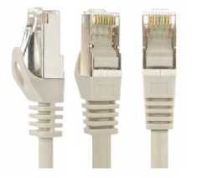а) Витая пара

б) RJ-45

в) RJ

г) шлюз

**15.Для связи локальной сети с Интернетом необходимо такое устройство как...**

а) коммутатор

б) концентратор

в) адаптер

г) маршрутизатор

**16.Установите соответствие между устройствами и их назначением**

|  |  |
| --- | --- |
| 1 Устройство для передачи пакета данных только тому узлу, которому он предназначен. | А Шлюз |
| 2 Дублирует пакеты на все подключенные к нему рабочие станции | Б Коммутатор |
| 3 Используется для объединения в сеть устройств, использующих разные протоколы обмена данными | В Точка доступа |
| 4 Используется для объединения компьютеров в беспроводную сеть | Г Концентратор |

**17.Установите соответствие определений и понятий**

|  |  |
| --- | --- |
| 1 Программа, удаляющая из текста страницы всю служебную информацию - | А Поисковая система |
| 2 Текст, в котором есть активные ссылки на другие документы - | Б Веб-сайт |
| 3 Группа веб-страниц, расположенных на одном сервере, связанных с помощью гиперссылок - | В Индексный робот |
| 4 Веб-сайт, предназначенный для поиска информации в Интернете | Г Гипертекст |

**18.Укажите протокол, используемый для скачивания файлов с сервера на компьютер пользователя.**

а) HTTP б) FTP в) SMTP г) FAIL

**Тема 1.9. Информационная безопасность**

**1.Обеспечение какого из свойств информации не является задачей информационной безопасности?**

а) актуальность

б) аутентичность

в) целостность

г) конфиденциальность

**2.Воздействие на информацию, которое происходит вследствие ошибок ее пользователя, сбоя технических и программных средств информационных систем, природных явлений или иных нецеленаправленных на изменение информации событий, называется...**

Ответ

**3.Заполните пропуски в предложении.**

… информации - субъект, пользующийся информацией, полученной от ее собственника, владельца или ... в соответствии с установленными правами и правилами доступа к информации либо с их ....

а) пользователь, разработчика, модификациями

б) пользователь, посредника, нарушением

в) владелец, разработчика, нарушением

г) владелец, посредника, модификациями

**4.К показателям информационной безопасности относятся:**

а) дискретность

б) целостность

в) конфиденциальность

г) доступность

д) актуальность

**5.Установите соответствие**

|  |  |
| --- | --- |
| 1 право пользования | А только собственник информации имеет право определять, кому эта информация может быть предоставлена |
| 2 право распоряжения | Б собственник информации имеет право использовать ее в своих интересах |
| 3 право владения | В никто, кроме собственника информации, не может ее изменять |

**6.Лицензия на программное обеспечение — это**

а) документ, определяющий порядок распространения программного обеспечения, защищённого авторским правом

б) документ, определяющий порядок использования и распространения программного обеспечения, незащищённого авторским правом

в) документ, определяющий порядок использования и распространения программного обеспечения, защищённого авторским правом

г) документ, определяющий порядок использования программного обеспечения, защищённого авторским правом

**7.Как называется совокупность условий и факторов, создающих потенциальную или реально существующую опасность нарушения безопасности информации?**

а) уязвимость

б) слабое место системы

в) угроза

г) атака

**8.Пароль пользователя должен**

а) содержать цифры и буквы, знаки препинания и быть сложным для угадывания

б) только буквы

в) иметь явную привязку к владельцу (его имя, дата рождения, номер телефона и т.п.)

г) простым и легко запоминаться, например «123», «111», «qwerty» и т.д.

**9.Каким требованиям должен соответствовать пароль, чтобы его было трудно взломать?**

а) Пароль должен состоять из цифр

б) Символы в пароле не должны образовывать никаких слов, чисел, аббревиатур, связанных с пользователем

в) Пароль не должен быть слишком длинным

г) Пароль должен быть достаточно простым, чтобы вы его могли запомнить

д) Пароль не должен состоять из одного и того же символа или повторяющихся фрагментов

е) Пароль не должен совпадать с логином

ж) Пароль должен состоять не менее чем из 6 символов

з) Пароль должен совпадать с логином

**10.Что требуется ввести для авторизованного доступа к сервису для подтверждения, что логином хочет воспользоваться его владелец**

Ответ­­­­­­­­­______________

**11.Как называется программа для обнаружения компьютерных вирусов и вредоносных файлов, лечения и восстановления инфицированных файлов, а также для профилактики?**

Ответ ________________

**12.Установите соответствие между средством или способом защиты и проблемой, для решения которой данный способ применяется:**

|  |  |
| --- | --- |
| 1 использование тон- кого клиента | А передача секретной информации сотрудникам компании (человеческий фактор) |
| 2 шифрование с открытым ключом | Б доступ посторонних к личной информации |
| 3 Антивирусы | В несанкционированный доступ к компьютеру и части сети |
| 4 Авторизация пользователя | Г доступ посторонних к личной информации при хранении и передаче по открытым каналам связи |
| 5 Межсетевые экраны | Д вредоносные программы |

**13.Виды информационной безопасности:**

а) Персональная, корпоративная, государственная

б) Клиентская, серверная, сетевая

в) Локальная, глобальная, смешанная

**14.Что называют защитой информации?**

а) Все ответы верны

б) Называют деятельность по предотвращению утечки защищаемой информации

в) Называют деятельность по предотвращению несанкционированных воздействий на защищаемую информацию

г) Называют деятельность по предотвращению непреднамеренных воздействий на защищаемую информацию

**15.Шифрование информации это**

а) Процесс ее преобразования, при котором содержание информации становится непонятным для не обладающих соответствующими полномочиями субъектов

б) Процесс преобразования, при котором информация удаляется

в) Процесс ее преобразования, при котором содержание информации изменяется на ложную

г) Процесс преобразования информации в машинный код

**16.Функция защиты информационной системы, гарантирующая то, что доступ к информации, хранящейся в системе, может быть осуществлен только тем лицам, которые на это имеют право**

а) управление доступом

б) конфиденциальность

в) аутентичность

г) целостность

да) доступность

**17.Элемент аппаратной защиты, где используется резервирование особо важных компьютерных подсистем**

а) защита от сбоев в электропитании

б) защита от сбоев серверов, рабочих станций и локальных компьютеров

в) защита от сбоев устройств для хранения информации

г) защита от утечек информации электромагнитных излучений

**18.Что можно отнести к правовым мерам ИБ?**

а) разработку норм, устанавливающих ответственность за компьютерные преступления, защиту авторских прав программистов, совершенствование уголовного и гражданского законодательства, а также судопроизводства

б) охрану вычислительного центра, тщательный подбор персонала, исключение случаев ведения особо важных работ только одним человеком, наличие плана восстановления работоспособности центра и т.д.

в) защиту от несанкционированного доступа к системе, резервирование особо важных компьютерных подсистем, организацию вычислительных сетей с возможностью перераспределения ресурсов в случае нарушения работоспособности отдельных звеньев, установку оборудования обнаружения и тушения по жара, оборудования обнаружения воды, принятие конструкционных мер защиты т хищений, саботажа, диверсий, взрывов, установку резервных систем электропитания, оснащение помещений замками, установку сигнализации и многое другое

г) охрану вычислительного центра, установку сигнализации и многое другое

**Тема 3.1 Модели и моделирование Этапы моделирования**

**1.Отметьте те задачи, которые могут решаться с помощью моделирования:**

а) разработка объекта с заданными свойствами

б) оценка влияния внешней среды на объект

в) разрушение объекта

г) перемещение объекта

д) выбор оптимального решения

**2.Отметьте все «плохо поставленные» задачи?**

а) задача, которую вы не умеете решать

б) задача, в которой не хватает исходных данных

в) задача, в которой может быть несколько решений

г) задача, для которой неизвестно решение

д) задача, в которой неизвестны связи между исходными данными и результатом

**3.Какие из этих высказываний верны?**

а) Для каждого объекта можно построить только одну модель.

б) Для каждого объекта можно построить много моделей.

в) Разные модели отражают разные свойства объекта.

г) Модель должна описывать все свойства объекта.

д) Модель может описывать только некоторые свойства объекта.

**4.Отметьте все пары объектов, которые в каких-то задачах можно рассматривать как пару «оригинал-модель».**

а) страна — столица

б) болт — чертёж болта

в) курица — цыпленок

г) самолёт — лист металла

д) учитель — ученик

**5.Как называется модель в форме словесного описания (в ответе введите прилагательное)?**

Ответ_________________

**6.Как называется модель сложного объекта, предназначенная для выбора оптимального решения методом проб и ошибок (в ответе введите прилагательное)?**

Ответ________________

**7.Как называется модель, в которой используются случайные события?**

Ответ_________________

**8.Как называется модель, которая описывает изменение состояния объекта во времени (в** **ответ введите прилагательное)?**

Ответ_________________

**9.Как называется проверка модели на простых исходных данных с известным результатом?**

Ответ_________________

**10.Как называется четко определенный план решения задачи?**

Ответ_________________

**11.Какие из перечисленных моделей относятся к информационным?**

а) рисунок дерева

б) модель ядра атома из металла

в) уменьшенная копия воздушного шара

г) таблица с данными о населении Земли

д) формула второго закона Ньютона

**12.Какие из этих фраз можно считать определением модели?**

а) это уменьшенная копия оригинала

б) это объект, который мы исследуем для того, чтобы изучить оригинал

в) это копия оригинала, обладающая всеми его свойствами

г) это словесное описание оригинала

д) это формулы, описывающие изменение оригинала

**13.Какими свойствами стального шарика можно пренебречь, когда мы исследуем  
его полет на большой скорости?**

а) массой шарика

б) объемом шарика

в) изменением формы шарика в полете

г) изменением ускорения свободного падения

д) сопротивлением воздуха

**14.Какой из этапов моделирования может привести к самым трудно исправимым ошибкам?**

а) Тестирование

б) Эксперимент

в) постановка задачи

г) разработка модели

д) анализ результатов моделирования

**15.Какую фразу можно считать определением игровой модели?**

а) это модель для поиска оптимального решения

б) это модель, учитывающая действия противника

в) это модель компьютерной игры

г) это модель объекта, с которой играет ребенок

д) это компьютерная игра

**16.Какая фраза может служить определением формальной модели?**

а) модель в виде формулы

б) словесное описание явления

в) модель, записанная на формальном языке

г) математическая модель

**17.Модель — это:**

а) фантастический образ реальной действительности

б) материальный или абстрактный заменитель объекта, отражающий его пространственно-временные характеристики

в) материальный или абстрактный заменитель объекта, отражающий его существенные характеристики

г) описание изучаемого объекта средствами изобразительного искусства информация о несущественных свойствах объекта

**18.Файловая система персонального компьютера наиболее адекватно может быть описана в виде:**

а) Табличной модели

б) Графической модели

в) Иерархической модели

г) Математической модели

**Тема 3.2. Списки, графы, деревья**

**1.Между населёнными пунктами A, B, C, D, E, F построены дороги, протяжённость которых приведена в таблице. Определите длину кратчайшего маршрута из А в F:**

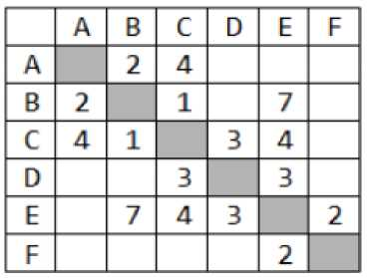

Ответ _________________

**2.Между населёнными пунктами A, B, C, D, E построены дороги, протяжённость которых приведена в таблице. Определите длину кратчайшего маршрута из А в E:**

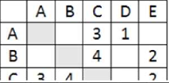

Ответ _________________

**3.Между населёнными пунктами A, B, C, D, E построены дороги, стоимость перевозки по которым приведена в таблице. Определите МАКСИМАЛЬНУЮ стоимость перевозки груза из C в B при условии, что маршрут не может проходить через какой-то пункт более одного раза:**

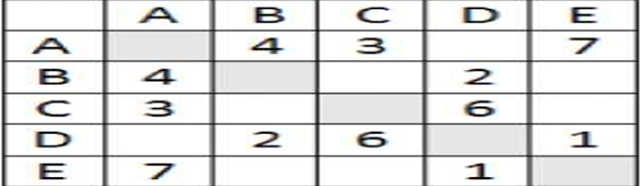

Ответ_________________

**4.Между населёнными пунктами A, B, C, D, E построены дороги, стоимость перевозки по которым приведена в таблице. Определите МАКСИМАЛЬНУЮ стоимость перевозки груза из C в B при условии, что маршрут не может проходить через какой-то пункт более одного раза:**

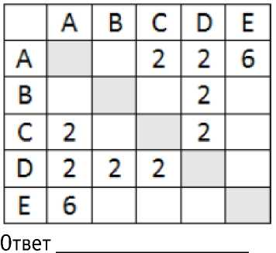

**5.На рисунке - схема дорог, связывающих города А, Б, В, Г, Д, Е, Ж, З, И, К. По каждой дороге можно двигаться только в одном направлении, указанном стрелкой. Сколько существует различных путей из города А в город К**

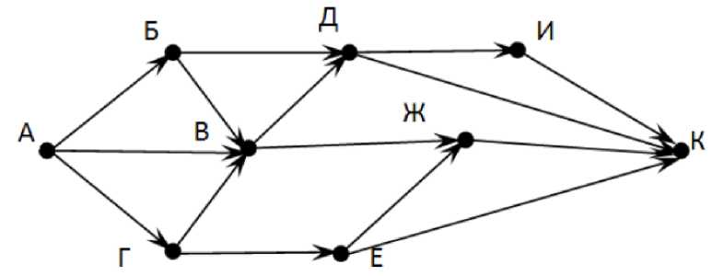

Ответ _________________

**6.На рисунке - схема дорог, связывающих города А, Б, В, Г, Д, Е, Ж. По каждой дороге можно двигаться только в одном направлении, указанном стрелкой. Сколько существует различных путей из города А в город Ж**

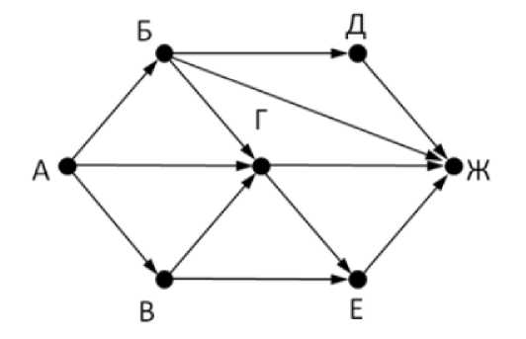

Ответ_________________

**7.На рисунке - схема дорог, связывающих города А, Б, В, Г, Д, Е, Ж. По каждой дороге можно двигаться только в одном направлении, указанном стрелкой. Сколько существует различных путей из города А в город Ж**

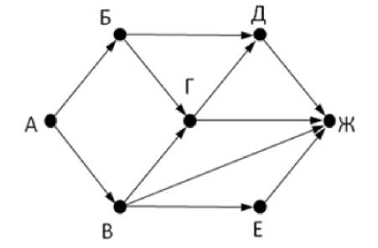

Ответ _________________

**8.На рисунке - схема дорог, связывающих города А, Б, В, Г, Д, Е, Ж, З, И, К. По каждой дороге можно двигаться только в одном направлении, указанном стрелкой. существует различных путей из города А в город К**

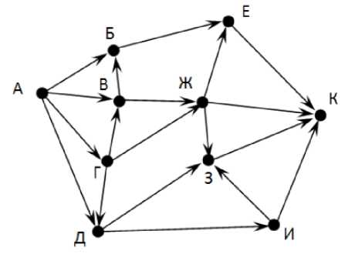

Ответ _________________

**9.Вычислите выражение, записанное в постфиксной форме: 5 13 7 - \***

Ответ _________________

**10.Вычислите выражение, записанное в префиксной форме: * + 5 7 - 6 3**

Ответ _________________

**11.Запишите выражение c*(a+b) в постфиксной форме (без пробелов!)**

Ответ _________________

**12.Запишите выражение 5*(d-3) в префиксной форме (без пробелов!)**

Ответ _________________

**13.Запишите выражение (c- d) *(a-b) в постфиксной форме (без пробелов!)**

Ответ _________________

**14.Запишите выражение 3*a+2*d в префиксной форме (без пробелов!)**

Ответ _________________

**15.Вычислите выражение, записанное в префиксной форме: * - + a 3 b c при a = 6, b = 4 и c = 2**

Ответ_________________

**16.Вычислите выражение, записанное в постфиксной форме: a b c 7 + * - при a =28, b = 2 и** c = 1

Ответ _________________

**17.На рисунке схема дорог N-ского района изображена в виде графа, в таблице содержатся сведения о протяжённости каждой из этих дорог (в километрах).**

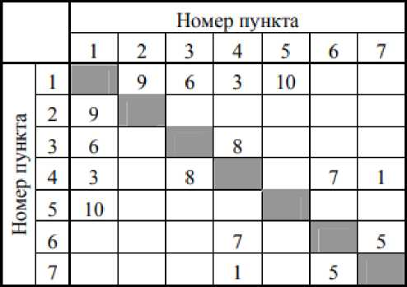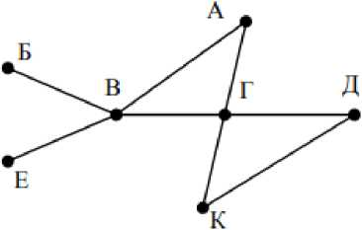

Так как таблицу и схему рисовали независимо друг от друга, то нумерация населённых пунктов в таблице никак не связана с буквенными обозначениями на графе. Определите, какова протяжённость дороги из пункта А в пункт Г. В ответе запишите целое число - так, как оно указано в таблице

Ответ_________________

**18.На рисунке схема дорог N-ского района изображена в виде графа, в таблице содержатся сведения о протяжённости каждой из этих дорог (в километрах).**

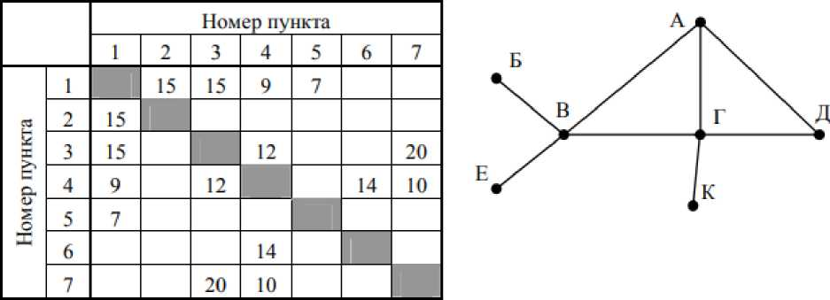

Так как таблицу и схему рисовали независимо друг от друга, то нумерация населённых пунктов в таблице никак не связана с буквенными обозначениями на графе. Определите, какова протяжённость дороги из пункта А в пункт Г. В ответе запишите целое число - так, как оно указано в таблице

Ответ _________________

**Тема 3.5 Анализ алгоритмов в профессиональной области**

**Вопрос 1.** Что используется в Python для ввода данных?

а) функция print () б) функция input () в) оператор = г) ключевое слово def

**Вопрос 2.** Как вывести на экран текст «Hello, World!»?

а) print ("Hello, World!") б) print (Hello, World!) в) println ("Hello, World!") г) printf ("Hello, World!")

**Вопрос 3.** Какой оператор используется для сложения чисел в Python? а) - б) * в) / г) +

**Вопрос 4.** Как определить длину строки в Python? а) использовать функцию length() б) использовать функцию size() в) использовать функцию len() г) использовать оператор %

**Вопрос 5.** Как проверить, является ли число чётным в Python? а) использовать оператор == б) использовать оператор! = в) использовать оператор % и проверить остаток от деления на 2 г) использовать функцию is_even()

**Вопрос 6.** Как создать список в Python? а) использовать квадратные скобки [] и перечислить элементы через запятую б) использовать фигурные скобки {} и перечислить элементы через запятую в) использовать круглые скобки () и перечислить элементы через запятую г) использовать оператор: и перечислить элементы

**Вопрос 7.** Как обратиться к элементу списка по его индексу? а) использовать квадратные скобки [] и указать индекс элемента б) использовать фигурные скобки {} и указать индекс элемента в) использовать круглые скобки () и указать индекс элемента г) использовать оператор: и указать индекс элемента

**Вопрос 8.** Как создать цикл for в Python? а) использовать ключевое слово for, указать переменную и диапазон значений с помощью функции range () б) использовать ключевое слово while, указать условие и тело цикла в) использовать ключевое слово do, указать условие и тело цикла г) использовать ключевое слово if, указать условие и тело цикла

**Вопрос 9.** Как создать условную конструкцию if в Python? а) использовать ключевое слово if, указать условие и тело конструкции б) использовать ключевое слово else, указать условие и тело конструкции в) использовать ключевое слово elif, указать условие и тело конструкции г) использовать ключевое слово switch, указать условие и тело конструкции

**Вопрос 10.** Как создать функцию в Python? а) использовать ключевое слово function, указать имя функции и параметры б) использовать ключевое слово def, указать имя функции и параметры в) использовать ключевое слово proc, указать имя функции и параметры г) использовать ключевое слово sub, указать имя функции и параметры

**Задача 1.** Напишите программу, которая принимает два числа и выводит их сумму.

**Задача 2.** Напишите программу, которая принимает строку и выводит её длину.

**Задача 3.** Напишите программу, которая принимает число и проверяет, является ли оно чётным.

**Задача 4.** Напишите программу, которая принимает список чисел и выводит их среднее арифметическое.

**Задача 5.** Напишите программу, которая принимает строку и выводит количество гласных букв в ней.

**Задача 6.** Напишите программу, которая принимает список чисел и выводит максимальный элемент.

**Задача 7.** Напишите программу, которая принимает список чисел и выводит только чётные числа из него.

**Задача 8.** Напишите программу, которая принимает список строк и выводит длину каждой строки.

**Задача 9.** Напишите программу, которая принимает список чисел и выводит новый список, содержащий только уникальные элементы исходного списка.

**Задача 10.** Напишите программу, которая принимает число и выводит все его делители.

**Задача 11.** Напишите программу, которая принимает начальное и конечное значения диапазона и выводит все чётные числа в этом диапазоне.

**Задача 12.** Напишите программу, которая принимает список чисел и выводит сумму всех элементов, используя цикл for.

**Задача 13**. Запишите число, которое будет напечатано в результате выполнения следующей программы. Для Вашего удобства программа представлена на четырех языках программирования

|  |  |  |  |
| --- | --- | --- | --- |
| Алгоритмический язык | Паскаль | Python | C++ |
| алг  нач  цел n, s s:=0 n:= 90  нц  пока s + n <145  s: = s + 15  n: = n - 5  кц  вывод n  кон | var s, n: integer;  begin  s: = 0;  n: = 90;  while s + n < 145 do  begin  s: = s + 15;  n: = n – 5  end;  writeln(n)  end. | s = 0  n = 90  while s + n < 145:  s = s + 15  n = n – 5  print(n) | include <iostream> using namespace std;  int main () {int s = 0, n = 90; while (s + n < 145) {s = s + 15;  n = n - 5;  }  cout << n << end l; return 0;  } |

Ответ_________________

**Задача** **14**. Ниже приведена программа, записанная на четырех языках программирования

|  |  |  |  |
| --- | --- | --- | --- |
| Алгоритмический язык | Паскаль | Python | C++ |
| Алг  нач  цел s, t, А  ввод s  ввод t  ввод A  если s> 10 или t> А  то вывод "YES"  иначе вывод "NO"  все  кон | var s, t, А: integer;  begin  readln (s);  readln (t);  readln (A);  if (s > 10) or (t >А)  then writeln("YES")  else writeln("NO")  end. | s = int (input ())  t = int (input ())  A = int (input ())  if (s > 10) or (t >А):  print("YES")  else:  print("NO") | #Include  <iostream>  using namespace  std;  int main ({  int s, t, А;  cin >> s;  cin >> t;  cin >> A;  if (s > 10) or (t >  А)  cout << "YES" <<end l;  else  cout << "NO" <<end l;  return 0;  } |

Было проведено 9 запусков программы, при которых в качестве значений переменных s и t вводились следующие пары чисел: (1, 2); (11, 2); (1, 12); (11, 12); (-11, -12); (-11, 12); (-12, 11); (10, 10); (10, 5). Укажите количество целых значений параметра А, при которых для указанных входных данных программа напечатает «YES» шесть раз.

Ответ _________________

Типовые оценочные средства для проведения промежуточного и рубежного контроля по прикладному модулю 4 «Введение в 3D моделирование»

Выполнение проекта «Создание авторских 3D моделей»

*Постановка задачи:* создание 3D моделей (авторских (инициативных) или предлагаемых преподавателем).

Примеры объектов для моделирования

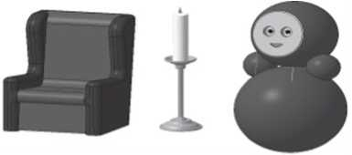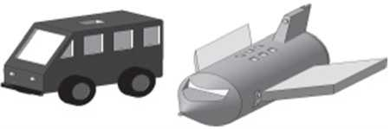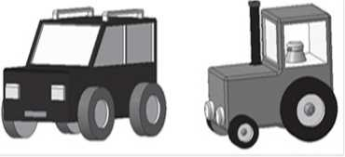

Содержание самостоятельной работы обучающихся (План работы над проектом)

1. Выбор объекта для моделирования. Обоснование выбора.
2. Согласование объекта с преподавателем.
3. Составление плана выполнения проекта.
4. Разработка модели в соответствии с планом.
5. Разработка презентации.
6. Выступление.
7. Самооценка и взаимооценка

**Требования к результату проектной деятельности**

*Разработка модели*

* Обоснован выбор объекта.
* Объект согласован с преподавателем
* Проектная работа над созданием модели осуществлялась в точном соответствии с планом.
* Созданная модель соответствует объекту.

*Презентация и выступление*

Презентация включает:

* Обоснование выбора объекта для моделирования
* Этапы работы над проектом (наименование этапов, сроки планируемые и реальные):
* Рефлексия: проблемы при создании модели и пути их преодоления
* Оформление презентации соответствует общим требованиям к дизайну визуальных продуктов.
* Выступление содержательно, при этом выдержан регламент выступления (5-7 минут).

**Для проведения промежуточного и рубежного контроля по прикладному модулю 8 «Введение в создание графических изображений с помощью GIMP»**

1.Открываем редактор и создаем новое изображение

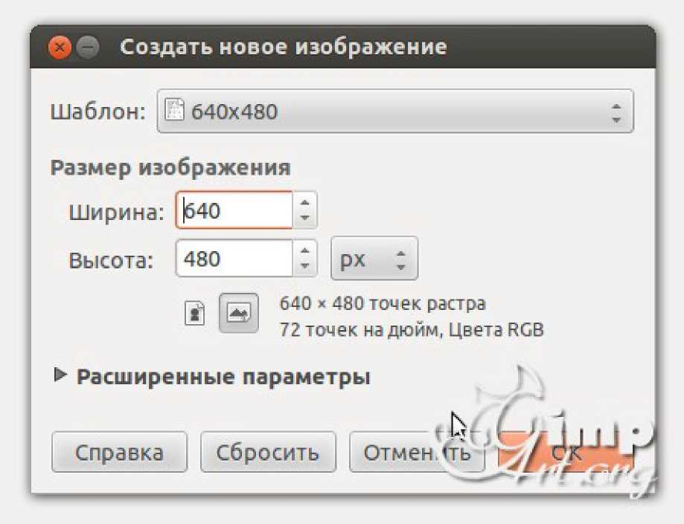

Выбираем цвет переднего плана

На панели инструментов выбираем «Текст». После этого щелкаем по рабочему холсту, чтобы активировать текстовую область и вводим с клавиатуры цифру «1»

После этого нам необходимо выронить цифру по центру слоя. Выбираем инструмент «Выравнивание» (1) и нажимаем один раз по цифре (2) для активации параметров. После этого поочередно нажимаем на пиктограммы (3) и (4)

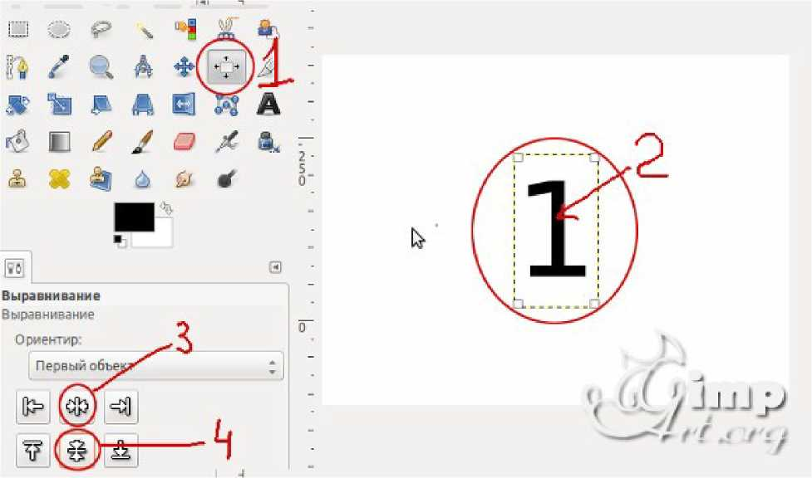

5.Теперь объединим текстовый слой с фоновым.

Для этого щелкаем один раз правой кнопкой мыши по верхнему слою и в открывшемся контекстовом меню

выбираем «Объединить с предыдущим»

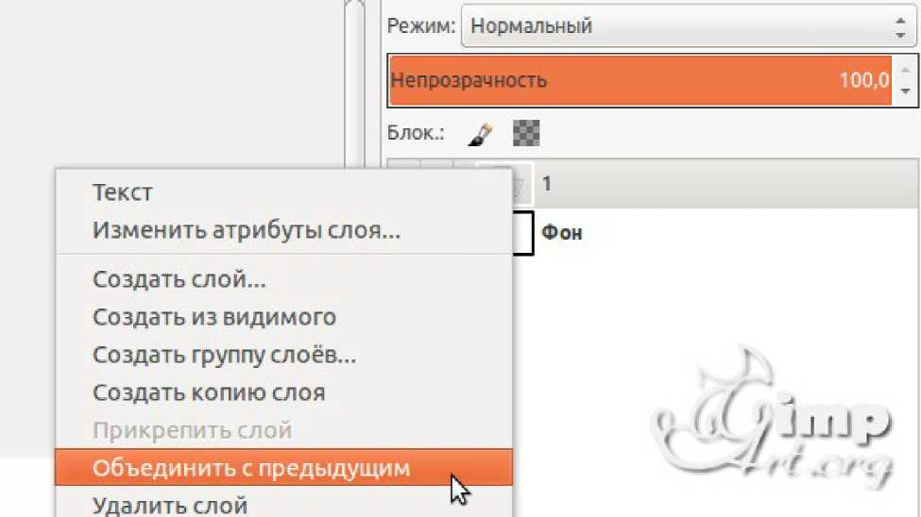

Аналогичным образом создадим еще два слоя, но на этот раз с цифрами «2» и «3»

6. Слои в панели слоев — это наши кадры анимации. Нижний слой соответствует первому кадру и т.д. Для создания анимации перейдем в «Фильтры — Анимация— Воспроизведение» В открывшемся диалоговом окне нажнем на «Play»

Основная часть проектной работы

Разработайте набор из баннеров по 2 варианта для ночной и дневной темы сайта. Первый вариант должен быть монохромным или чёрно-белым. Второй вариант должен быть анимированным.

Классическим стандартным форматом баннера был формат 468x60 пикселов. Кроме того, встречаются «половинные» баннеры, мини баннеры 88x31 и другие варианты



Согласно требованиям конструктора креативов Яндекса, баннер должен соответствовать следующим техническим требованиям:

Максимальный объем файла

120 КБ

JPG, PNG или GIF

240x400

Формат файла

Размер в пикселях

Каким бы ни был формат, он должен обеспечивать читаемые пропорции в том числе, когда сильно масштабирован. Баннеры можно рассматривать как «заголовки» для текстов, которые расположены на других страницах и на которые эти заголовки приглашают перейти. По Д. Кирсанову, в анимационных баннерах максимум динамики приходится на первый этап, на котором почти всегда что-нибудь движется, взрывается или прокручивается по всей площади баннера. Второй, информационный этап обычно представлен сменяющими друг друга статическими текстами. Наконец, на третьем этапе снова возникает динамика, но несколько иного рода — вместо движения по всей площади баннера применяются достаточно локальные мигания, переливы и тому подобные эффекты, как бы закрепляющие общий эффект и приглашающие тех, кто насладился представлением, сделать щелчок и продолжить таким образом знакомство с рекламодателем. Завершенностью баннер должен обладать и в других своих аспектах; даже если он не пользуется «широкоэкранной» анимацией, а динамика его выражена статическими средствами, движение не должно «идти вразнос» или теряться в бесконечности, а обязательно должно концентрироваться в некоторой точке схода, фокусе силовых линий, финальном аккорде.

В какой-то момент «вирусным» стало использование в баннерной графике «муляжей» элементов интерфейса операционной системы — кнопок, полос прокрутки, флажков и т. п. Такие баннеры эксплуатируют подсознательный импульс тянуться мышкой ко всему, что может означать какое бы то ни было движение вперед, переход от экрана к экрану, смену впечатлений, — в том числе и к любым стандартным (и потому мгновенно узнаваемым) элементам компьютерного интерфейса.

Первыми появились баннеры с изображениями полей ввода, кнопок «Искать», «Перейти», «Показать» и списков с прокруткой.

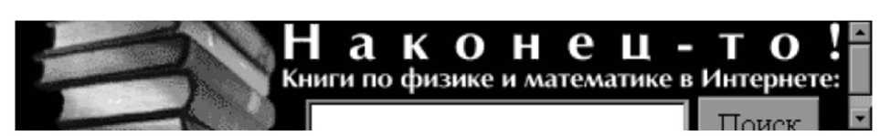

На современном этапе такие приёмы можно отнести к кликбейту и считать плохой практикой. Следует спроектировать «раскадровку» будущего анимированного баннера, включая периоды отображения каждого кадра:

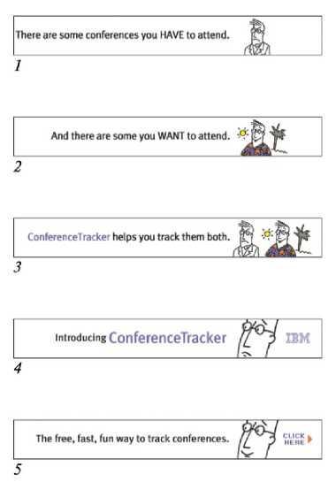

Разместите результат в портфолио (на Яндекс. Диске) и приложите отчёт о разработке.

**Для проведения промежуточного и рубежного** **контроля (дифференцированный зачет)**

Вариант №1.

**В одной из кодировок Unicode каждый символ кодируется 16 битами. Вова написал текст (в нём нет лишних пробелов): «Бор, азот, гелий, натрий, водород, кислород, рентгений, менделевий, резерфордий - химические элементы». Ученик вычеркнул из списка название одного химического элемента. Заодно он вычеркнул ставшие лишними запятую и пробел - два пробела не должны идти подряд. При этом размер нового предложения в данной кодировке оказался на 18 байт меньше, чем размер исходного предложения. Напишите в ответе вычеркнутое название элемента.**

Ответ _________________

**2. Вася и Петя играли в шпионов и кодировали сообщение собственным шифром. Фрагмент кодовой таблицы приведён ниже.**

|  |  |  |  |  |  |
| --- | --- | --- | --- | --- | --- |
| А | Б | В | Г | Д | Е |
| ~ | # | #+ | +~# | +# | -# |

Расшифруйте сообщение. Получившееся слово (набор букв) запишите в качестве ответа: # ~ # + + ~ #

Ответ _________________

**3. Напишите наибольшее натуральное число x, для которого ИСТИННО высказывание: НЕ (x <3) И (x <4)**

Ответ _________________

**4. Между населёнными пунктами A, B, C, D, E построены дороги, протяжённость которых (в километрах) приведена в таблице:**

|  |  |  |  |  |  |
| --- | --- | --- | --- | --- | --- |
|  | А | B | C | D | E |
| A |  | 3 |  |  |  |
| B | 3 |  | 1 | 2 | 6 |
| C |  | 1 |  |  | 3 |
| D |  | 2 |  |  | 3 |
| E |  | 6 | 3 | 3 |  |

**Определите длину кратчайшего пути между пунктами A и Е. Передвигаться можно только по дорогам, протяжённость которых указана в таблице. Каждый пункт можно посетить только один раз.**

Ответ _________________

**5. У исполнителя Вычислитель две команды, которым присвоены номера:**

**1) прибавь 3**

**2) умножь на 2**

**Первая из них увеличивает число на экране на 3, вторая удваивает его. Составьте алгоритм получения из числа 1 числа 25, содержащий не более 5 команд. В ответе запишите только номера команд.**

***(Например, 11221 - это алгоритм: прибавь 3, прибавь 3, умножь на 2, умножь на 2, прибавь 3, который преобразует число 4 в 43.)***

**Если таких алгоритмов более одного, то запишите любой из них.**

Ответ_________________

**6. Ниже приведена программа, записанная на четырех языках программирования**

|  |  |  |  |
| --- | --- | --- | --- |
| Алгоритмический язык | Паскаль | Python | C++ |
| алг  нач цел s, t, А  ввод s  ввод t  ввод A  если s> 10 или t>А  то вывод "YES"  иначе вывод "NO"  все  кон ввод s  ввод t  ввод A  если s> 10 или t>А  то вывод "YES"  иначе вывод "NO"  все  кон | var s, t, А: integer; begin  readln(s);  readln(t);  readln(A);  if (s > 10) or (t > А)  then  writeln("YES")  else writeln("NO") end. | s = int (input ())  t = int (input ())  A = int (input ())  if (s > 10) or (t > А):  print("YES")  else:  print("NO") | #include<iostream>  using namespace std;  int main () {int s, t, А; cin >> s; cin >> t; cin >> A;  if (s > 10) or (t > А)  cout << "YES" << endl;  else  cout << "NO" << endl;  return 0;  } |

**Было проведено 9 запусков программы, при которых в качестве значений переменных s и t вводились следующие пары чисел:**

**(1, 2); (11, 2); (1, 12); (11, 12); (-11, -12); (-11, 12); (-12, 11); (10, 10); (10, 5).Укажите наименьшее целое значение параметра А, при котором для указанных входных данных программа напечатает «NO» семь раз.**

Ответ _________________

**7. Доступ к файлу foto.jpg, находящемуся на сервере email.ru, осуществляется по протоколу http. В таблице фрагменты адреса файла закодированы цифрами от 1 до 7. Запишите последовательность этих цифр, кодирующую адрес указанного файла в сети Интернет.**

foto**,** email,.ru**,** ://, http**, /,** jpg

Ответ _________________

**8. В языке запросов поискового сервера для обозначения логической операции «ИЛИ» используется символ «|», а для логической операции «И» - символ «&». В таблице приведены запросы и количество найденных по ним страниц некоторого сегмента сети Интернет.**

|  |  |
| --- | --- |
| Запрос | Найдено страниц (в тысячах) |
| Москва | 4220 |
| Санкт-Петербург | 3600 |
| Москва/Санкт-Петербург | 5900 |

**Какое количество страниц (в тысячах) будет найдено по запросу Москва & Санкт-Петербург?**

**Считается, что все запросы выполнялись практически одновременно, так что набор страниц, содержащих все искомые слова, не изменялся за время выполнения запросов**

Ответ _________________

**9. На рисунке - схема дорог, связывающих города А, Б, В, Г, Д, Е, Ж и К. По каждой дороге можно двигаться только в одном направлении, указанном стрелкой. Сколько существует различных путей из города А в город К?**

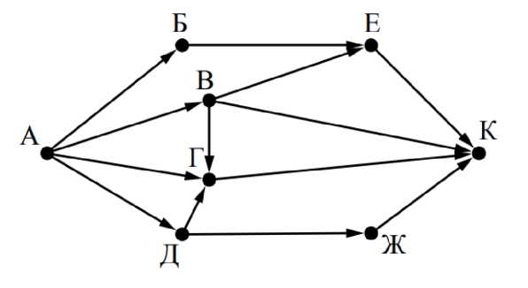

Ответ _______________________

**10. Переведите число 110 из десятичной системы счисления в двоичную систему счисления. Сколько единиц содержит полученное число? В ответе укажите одно число - количество единиц**

Ответ_________________

**Задание 2**

**Составьте программу, которая по трем введенным Вами числам определит, могут ли эти числа быть длинами сторон треугольника, если да, то какой получился треугольник с данными длинами сторон (прямоугольный, остроугольный, тупоугольный).**

**Вариант №2**

1. **Сколько значащих нулей в двоичной записи числа 1156?**

7 2) 8 3) 9 4) 6

Ответ _____________________

1. **Между населёнными пунктами A, B, C, D, E, F построены дороги, протяжённость которых приведена в таблице. (Отсутствие числа в таблице означает, что прямой дороги между пунктами нет.)**

|  |  |  |  |  |  |  |
| --- | --- | --- | --- | --- | --- | --- |
|  | A | B | C | D | E | F |
| A |  | 2 | 4 |  |  |  |
| B | 2 |  | 1 |  | 5 |  |
| C | 4 | 1 |  | 3 | 4 |  |
| D |  |  | 3 |  | 3 |  |
| E |  | 5 | 4 | 3 |  | 3 |
| F |  |  |  |  | 3 |  |

**Определите длину кратчайшего пути между пунктами A и F при условии, что передвигаться можно только по построенным дорогам.**

1) 9 2) 10 3) 11 4) 12

Ответ _____________________

1. **Дан фрагмент таблицы истинности выражения F:**

|  |  |  |  |
| --- | --- | --- | --- |
| X | Y | Z | F |
| 0 | 0 | 1 | 0 |
| 0 | 1 | 1 | 0 |
| 1 | 0 | 1 | 1 |

**Каким может быть выражение F?**

**1) ¬X ∨ ¬Y ∨ Z 2) X ∧ ¬Y ∧ Z 3) X ∨ ¬Y ∨ Z 4) X ∧ Y ∧ ¬Z**

Ответ _____________________

1. **Для групповых операций с файлами используются маски имён файлов. Маска представляет собой последовательность букв, цифр и прочих допустимых в именах файлов символов, в которых также могут встречаться следующие символы символ «?» (вопросительный знак) означает ровно один произвольный символ; символ «*» (звёздочка) означает любую последовательность символов произвольной длины, в том числе символ «*» может задавать и пустую последовательность.**

**Определите, по какой из масок будет выбрана указанная группа файлов:**

cceeeec.c ebcb.res ecbe.res eeeecc.exe

1. *c*.?? ** 3) *c*. *
2. ? c*. *? 4) *cс*. *

Ответ _____________________

1. **Автомат получает на вход два трёхзначных числа. По этим числам строится новое число по следующим правилам:**

Записывается результат сложения значений старших разрядов двух заданных чисел.

К нему дописывается результат сложения значений средних разрядов этих чисел по такому правилу: если он меньше первой суммы, то второе полученное число приписывается к первому слева, иначе — справа.

Итоговое число получают приписыванием справа к полученному после второго шага числу суммы значений младших разрядов исходных чисел.

*Пример. Исходные трёхзначные числа: 138, 212. Поразрядные суммы: 3, 4, 10. Результат: 3410.*

Определите, какое из предложенных чисел может быть результатом работы автомата.

1. 3507 2) 13412 3) 91216 4) 13197

Ответ _____________________

1. **База данных гостиницы состоит из трёх связанных таблиц. Ниже приведены фрагменты этих таблиц.**

*Таблица «Бронирование гостиничных номеров»*

|  |  |  |  |  |  |
| --- | --- | --- | --- | --- | --- |
| ID_ брони | ID  постояльца | ID  номера | Дата заезда | Дата выезда | Количество суток |
| 11117 | D01 | 131 | 24.01.11 | 16.02.11 | 24 |
| 11125 | D13 | 114 | 19.03.11 | 30.03.11 | 11 |
| 11141 | D34 | 131 | 02.06.11 | 30.06.11 | 28 |
| 11152 | D05 | 111 | 12.04.11 | 24.04.11 | 12 |
| 11158 | D34 | 211 | 09.07.11 | 05.09.11 | 58 |
| 11169 | D45 | 476 | 17.04.11 | 25.04.11 | 9 |
| 11174 | D67 | 211 | 28.09.11 | 18.10.11 | 20 |
| 11178 | D13 | 425 | 15.11.11 | 30.11.11 | 15 |

*Таблица «Постояльцы»*

|  |  |  |  |
| --- | --- | --- | --- |
| ID  постояльца | Фамилия | Пол | Номер паспорта |
| D01 | Васильев | М | 1280567 |
| D05 | Смирнова | Ж | 3560246 |
| D13 | Иванова | Ж | 1730567 |
| D34 | Фёдоров | М | 1956230 |
| D45 | Ильин | М | 1854634 |
| D67 | Андреева | Ж | 9672549 |

*Таблица «Гостиничные номера»*

|  |  |  |  |  |
| --- | --- | --- | --- | --- |
| ID номера | Телефон | Количество комнат | Категория | Стоимость в сутки |
| 111 | 7575­111 | 2 | люкс | 2500,00 |
| 114 | 7575­114 | 1 |  | 1700,00 |
| 131 | 7575­131 | 2 | люкс | 2700,00 |
| 211 | 7575­211 | 1 |  | 2000,00 |
| 425 | 7575­425 | 3 | люкс | 4000,00 |
| 476 | 7575­476 | 1 |  | 1500,00 |

По данным в представленных фрагментах таблиц определите, какую выручку получит гостиница за номера категории «люкс», заказанные клиентами женского пола.

1. 30000 2) 60000 3) 90000 4) 148700

Ответ _____________________

1. **Производится одноканальная монозвукозапись с частотой дискретизации 16 кГц и 24­битным разрешением. Запись длится 1 минуту, её результаты записываются в файл, сжатие данных не производится. Какое из приведённых ниже чисел наиболее близко к размеру полученного файла, выраженному в мегабайтах?**
2. **0,2 2) 2 3) 3 4) 4**

Ответ _____________________

1. **Автоматическое устройство осуществило перекодировку информационного сообщения на русском языке длиной 75 символов, первоначально записанного в 16­битной кодировке Unicode, в 8­битный код КОИ­8. На сколько битов уменьшилась длина сообщения? *В ответе запишите только число****.*

Ответ _____________________

1. **У исполнителя Вычислитель две команды, которым присвоены номера:**
2. **приписать 3 справа**
3. **вычесть 1**

**Первая из них приписывает к числу на экране справа цифру 3, вторая вычитает из него 1. Запишите порядок команд в алгоритме получения из числа 7 числа 532, содержащем не более 5 команд, указывая только номера команд (например, 21222 — это алгоритм: 2. вычесть 1 приписать 3 справа вычесть 1 2. вычесть 1 2. вычесть 1 который преобразует число 4 в число 30).**

**Если таких алгоритмов более одного, запишите любой из них.**

Ответ __________

**10.Запишите число, которое будет напечатано в результате выполнения следующей программы. Для Вашего удобства программа представлена на четырех языках программирования**

|  |  |  |  |
| --- | --- | --- | --- |
| **Алгоритмический язык** | **Паскаль** | **Python** | **C++** |
| алг  нач  цел n, s  s: = 0  n: = 95  нц пока s + n < 177  s: = s + 10  n: = n - 5  кц  вывод n  кон | var s, n: integer; begin s: = 0;  n: = 95;  while s + n < 177 do  begin  s: = s + 10;  n: = n - 5  end;  writeln(n) end. | s = 0  n = 95  while s + n < 177: s = s + 10 n = n - 5 print(n) | #include <iostream> using namespace std;  int main () { int s = 0, n = 95; while (s + n < 177) { s = s + 10;  n = n - 5;  }  cout << n << end l; return 0;  } |

Ответ_________________

**Задание 2**

**Составьте программу, определяющую, лежит ли точка с указанными координатами (Х, У) на окружности радиуса R с центром в начале координат.**

**Критерии оценки усвоения знаний и сформированности умений по дисциплине ОД.8 ИНФОРМАТИКА**

Отметка «5» выставляется, если обучающийся дал 9-10 правильных ответов на тесты и правильно ответил на поставленный вопрос второго задания, верно решил практическую задачу. Учитывается качество и профессионализм решения, грамотность обучающегося в объяснении.

Отметка «4» выставляется, если обучающийся дал 7-8 правильных ответов на тесты и правильно ответил на поставленный вопрос второго задания, верно решил практическую задачу. Учитывается качество и профессионализм решения, грамотность обучающегося в объяснении.

Отметка **«3»** выставляется, если обучающийся дал 5-6 правильных ответов на тесты и правильно ответил на поставленный вопрос второго задания, верно решил практическую задачу. Учитывается качество и профессионализм решения, грамотность обучающегося в объяснении.

Отметка «2» выставляется, если обучающийся дал меньше 4 правильных ответов на тесты.

4.3. Время на подготовку и выполнение:

подготовка 3 мин.;

выполнение 84 мин;

оформление и сдача 3 мин.;

всего 90 мин.